Rapport de séance: Projet industriel 19

Drone de cartographie

Planification sous forme d’un gantt pour le semestre à venir.

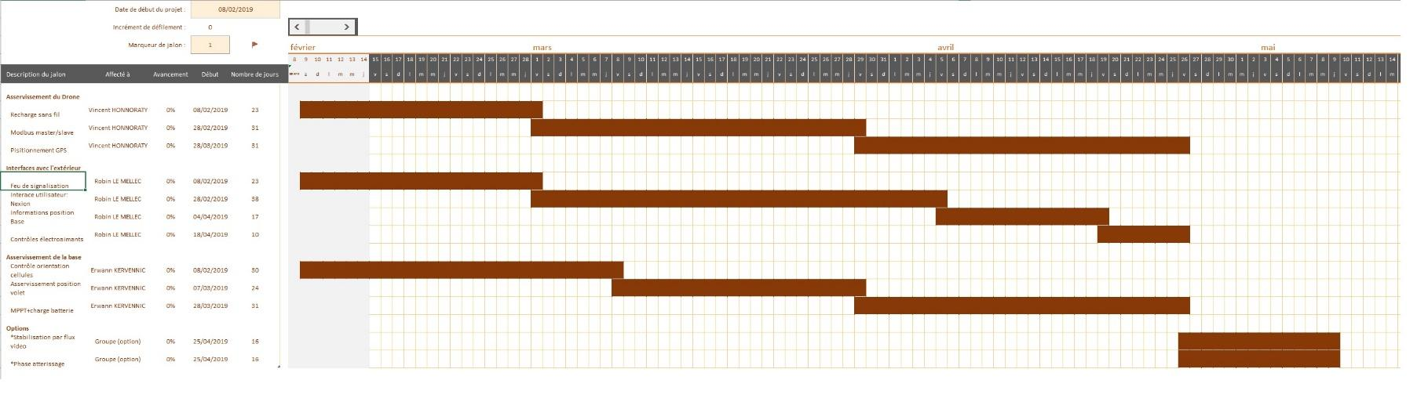

Séance du 8 / 02 / 2019: Récupération matériel/distribution des tâches

Rédacteur: Vincent

Erwann:

Définition mathématique de l’orientation des cellules solaires.

Recherche des équations des descriptions angulaires des volets entre eux.

Ainsi un seul volet comporte un tracker de lumière. Les angles de consigne des autres volets et cellules sont établie en en fonction du premier volet.

Afin de recevoir un maximum d'énergie, les volets doivent tous être orientés de manière normale aux rayons du soleil.

Robin:

Programmation des feux de signalisation:

Découverte de la Getboard compatible raspberry pi, compréhension des fonctions présentes.

Programmation du atmega328p via FTDI232, pour utilisation de l’IDE arduino.

Les 2 LEDs RGB seront alimentés en parallèle (pin verte LED de gauche avec pin verte LED de droite, de même pour rouge et bleu), pareille pour les LEDs arrière.

Choix fait pour limiter le nombre de sortie.

Finalement utilisation d’un arduino nano, de shift register et de la Getboard.

Utilisation du 74HC595 (shift register standard) avec librairie shiftout(pinData, pinVerrou, data), data sur un octet, relier au buffer de sortie pour alimenter convenable les LEDs (~15 mA par cannaux).

Programmation de fonction d'accès aux LEDs indépendamment et affichage.

Première implémentation concluante.

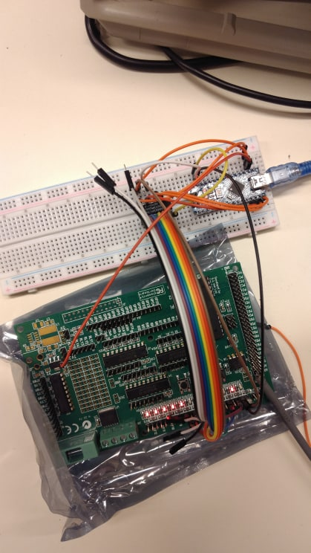

Prochaine étape: contrôle des LEDs avec différents mode: clignotant, changement de couleur, contrôle via port série (qui sera relié au raspberry pi)

Vincent:

Inventaire du matériel reçus

Rédaction du rapport de séance

Guidage de Robin pour programmer la Getboard et envoie du bootloader sur atmeg328p, permettant de la programmer via liaison série directement sans passer par ISP.

Attributions des tâches pour les prochaines séances

Transmission d'énergie sans fil, premiers tests:

-Bobinages des 2 bobines: 50 cm de diamètre, 5 tours, 1.5mm², 0.03 mH et 0.4 ohme

-Montage sur breadboard du pont en H

-Simulation avec oscilloscope et GBF -> fonctionne

-Préparation de l'émetteur et du récepteur:

Etablir LC résonnant à 250KHz:

-

- Fréquence souhaitée : 250 KHz

$\sqrt{C} = \frac{1}{2π×f_{r}\sqrt{L}} = \frac{1}{2π×250E3 ×\sqrt{0.03E-3}}= 1.16E-4$

$C = 1.35E-8F = 13.5nF$

Donc bobine en série avec condensateur de 13.5nF pour avoir des bobine résonnante à 250 KHz

Pour des raisons de possible variation de fréquence de résonance dû aux perturbations provoquaient par le drone en aluminium qui agira comme un noyau de transformateur ou l’échauffement des câble, il sera peut être nécessaire d’ajouter un feedback de la réel fréquence de résonance du transmetteur à l’oscillateur. Cela devrait relativement être facile à mettre en place, puisque l’oscillateur est basé sur une boucle à verrouillage de phase, donc possibilité d’extraction de la porteuse du feedback qui doit être théoriquement au bon fr via le même circuit (CD4046), et de la réinjecté dans le circuit.

<Ajouter ici photo montage>

Prochaine étape: montage du circuit récepteur (redressage HF + filtrage HF), puis teste du rendement en fonction de la distance.

Séance du 15 / 02 / 2019: LEDs, énergie sans fils, suivie du Soleil

Rédacteur: Robin, Erwann, Vincent

Vincent:

Test transmission d'énergie sans fil:

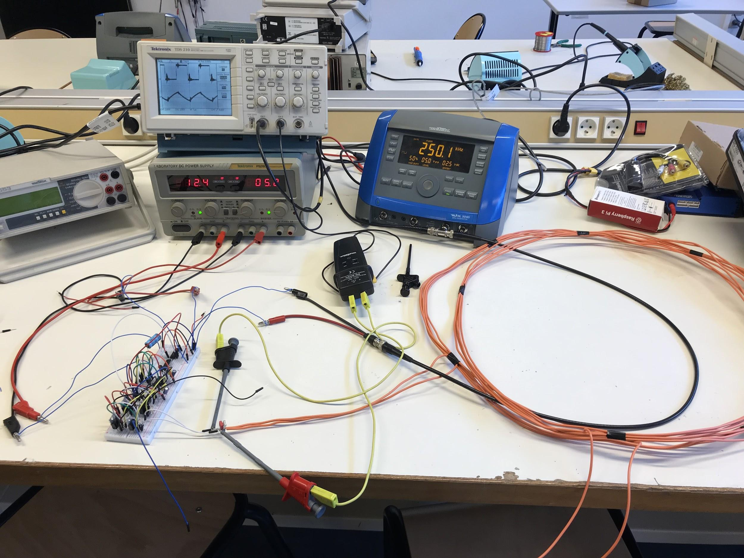

Soudure des condensateurs approprier précédemment calculer : 13.3nF

Finalement apparition d'harmonique dans le circuit émetteur: fréquence de résonance incorrecte.

Donc augmentation de la capacité série à 33nF pour s'approcher de la fréquence de résonnance réelle.

Transmission d’énergie réussie à 250KHz.

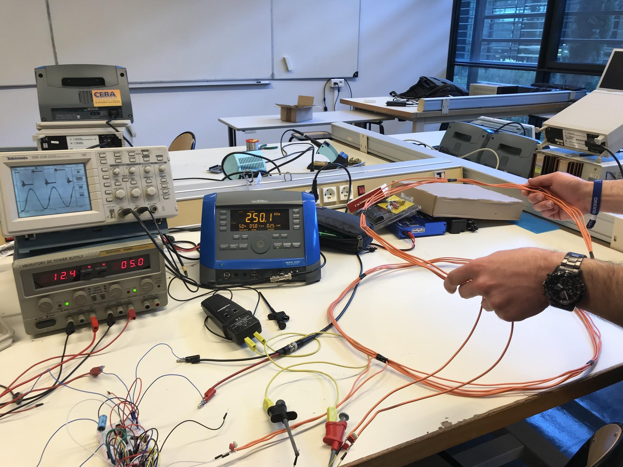

Montage de l’oscillateur à verrouillage de phase: 4046

Calibration de la sortie entre 230KHz et 350KHz: R1 = 10 KOhmes, R2 = 20KOhmes

Ajustement de la fréquence par potentiomètre en attendant d’avoir une feedback de la porteuse transmise (fréquence de résonance du récepteur). Le feedback sera réalisé par une bobine de paramètre semblable à la réceptrice qui sera bobiné avec la bobine émettrice (même tuyau).

Courant moyen consommé de 500 mA en 12 V, puissance “émise” : 6 W.

Augmentation de la puissance => augmentation de la tension d'alimentation => driver côté gauche grillé (2x fois toujours le même côté, second fois dù à une fréquence de résonance réajusté).

Non présence de diode de roue libre sur les MOSFETs, ce qui implique peut être des surtension inverse dans les drivers. Piste à étudier + ajout de diode de roue libre (fast).

A cette puissance les MOSFETs même sans radiateur ne chauffe pas du tout.

Composant dimensionné pour 100 W d’émission.

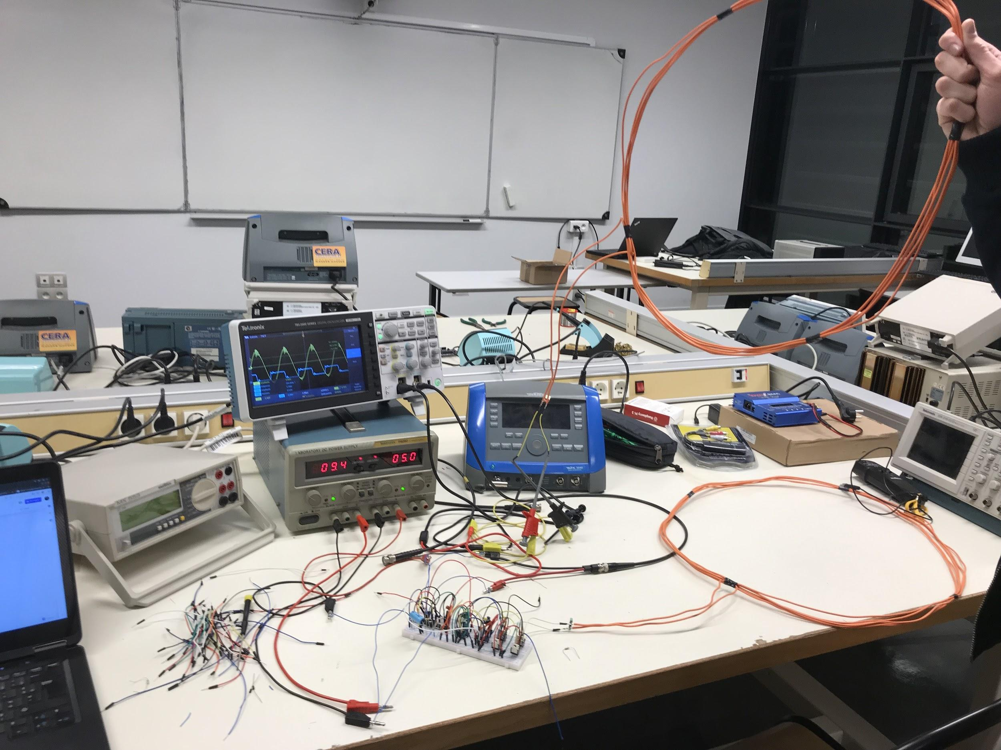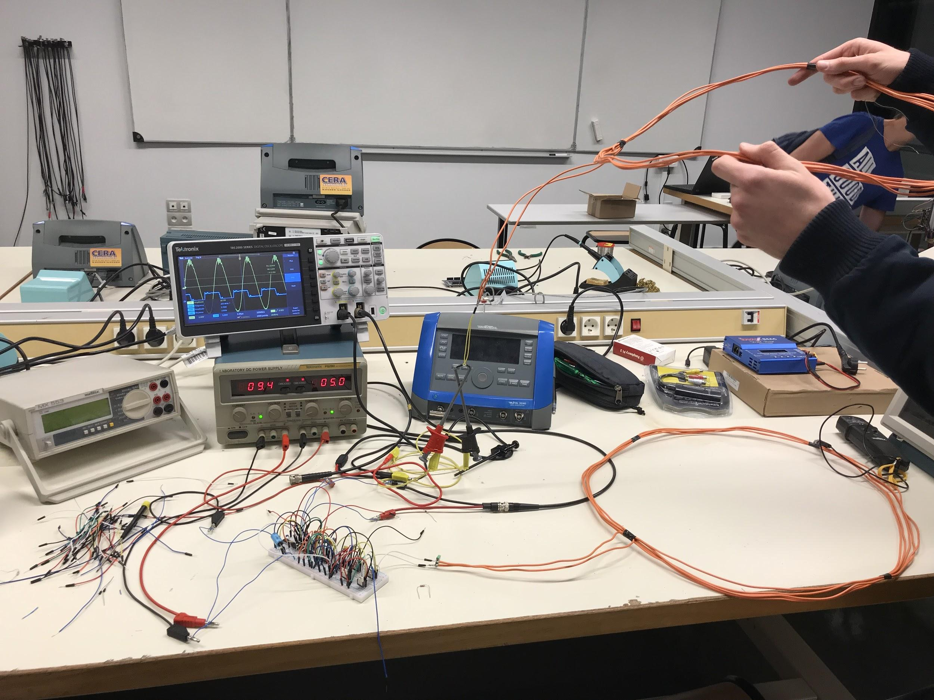

Piste amélioration: inspecter la voie du ZVS pour encore limiter les pertes coté hachage. ZVS forcé difficilement implémentable via cette topologie de contrôle, mais ZVS “libre” possible en profitant de la réponse de la bobine sur le système: sinusoïde -> passage à 0 -> ajuster fréquence pour avoir le switch à l’instant du passage à 0 de la réponse du circuit LC.

Prochaine étape: Trouver la raison pour laquelle le driver de MOSFET gauche grille si la puissance augmente (fort possible: diodes roue libre non presente), réaliser bobine de feedback. Si résultat concluant: routage du PCB sur protoboard.

Polytech aboard

Robin:

Programme de clignotement des LEDs du drones. Gestion de la durée de clignotement et de la couleurs de LEDS. Nous avons utilisés la bibliothèque time_scheduler pour pouvoir gérer le clignotement sans utiliser des delay().

Le drone a 8 LEDs:

* 2 LEDs à l’avant de couleur vertes, fréquences de clignotement 2Hz
* 2 LEDs sur les cotés de couleurs bleues, fréquences de clignotement 4Hz
* 2 LEDS à l’arrière de couleur rouges, pas de clignotement toujours allumées

Test du programme sur carte nano Arduino. Consultation des datasheet des différents composants utilisés.

Test à l’oscilloscope du signal de donnée transmis à travers les composants et vérification visuelle à l’aide de LEDs sur la breadboard.

Problème avec les shifts registers: valeur envoyez non présente sur la sortie parallèle, pourtant fonctionne correctement en mode manuel.

Prochaine étape: Si le shift register fonctionne passage au routage et l’implémentation sur le drone.

Erwann:

Ecriture d’un programme Arduino permettant l’orientation des volets et des cellules de la base de rechargement.

L’orientation des volets est contrôlée par un moteur à charbon. L’orientation des cellules est contrôlée par des servo-moteurs.

Asservissement des volets et des cellules par PID: développement d’un programme sur arduino qui asservie en position via 3 PIDs les 3 volets. Le contrôle des moteurs à charbon est fait via des pont en H: L298, le retour d’information sur l’orientation sera fait par des potentiomètre relié directement à l'arbre du moteur.

Séance du 1 / 03 / 2019: Prototypage, asservissement et tests !

Robin:

**Implémentation du contrôleur LEDs sur la protoboard**

Trouver la zone où placer BCB sur le drone, choix de la forme du PCB pour optimiser l’espace occupé et les branchements.

Positionnement des composants sur BCB avec support adapté pour chaque composants. Support 20 broches pour les buffers SN74HC244 et support 16 broches pour les registres à décalage 74HC595. 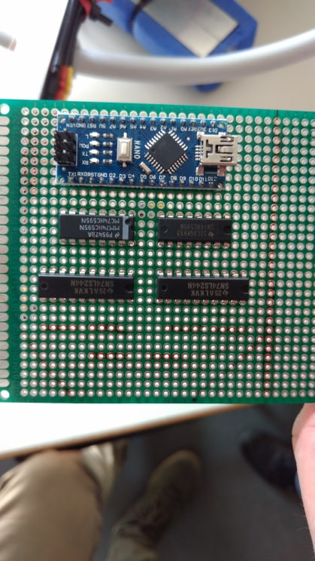

Support 28 broches pour la carte Arduino Nano.

Choix du positionnement des 16 sorties du contrôleur LEDs. 4 sorties pour chaque LEDs à contrôler représentant la couleur rouge, verte et bleue + GND. Les sorties seront des pins 2.54mm mâles.

**Branchement des composants**

Branchements des 2 registres à décalage avec la carte Arduino Nano et branchement entre 2 les registres à décalages et les 2 buffers.

Les supports nous permettrons de pouvoir changer les composants en cas de dysfonctionnement au lieu de souder directements les composants sur le BCB. Il faut un support particulier pour la carte Arduino Nano qui a des pins 2.54mm. Pour permettre au pins d’être insérer facilement dans le support nous avons tailler les pins en pointes.

**Soudure des composants au BCB**

Réalisation de la soudure des support sur le BCB puis ensuite réalisation de la soudure des fils qui serviront à l’alimentation des composants via la pin 5V de la carte Arduino Nano ainsi que la pin GND de celle-ci.

La soudures des composants a été réalisée de manières à minimiser la longueur des fils. Câble management très important vu le nombre important de connexion à réaliser.

Respecter le code couleur des gaines des fils utilisés. Les gaines bleues seront utilisés pour la masse et les gaines rouges pour le 5V et toutes les autres connexions.

Prochaine fois:

* Branchement LED via pin femelle 2.54mm x4 (GND, R, G, B)

Cable management des fils émaillés:

* Souder connecteur mal 2.54mm x4 pour chaque LED RGB
* **Respecter code couleur avec gaine thermo**
* Trouver meilleur passage pour les fils

Tester programme sur drone

Si tout fonctionne: Vincent ajoutera MODBUS + explication registre à Robin

En fonction programmation type affichage sélectionnable par commande recu (état de registre)

Erwann:

Avec Vincent fabrication d’un petit support et moyeux (Fab lab) pour l'asservissement en position d’un moteur avec le programme Arduino.

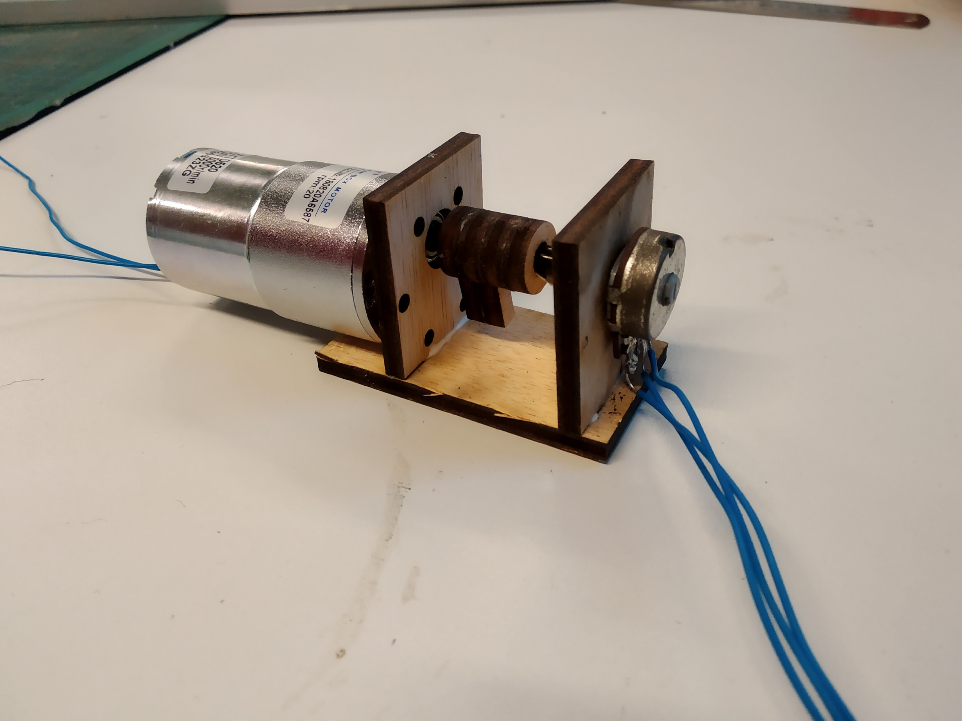

La colle n’étant pas sèche, nous n’avons pas pu tester cette séance.

Compréhension du fonctionnement du tracker solaire :Les panneaux solaires doivent être orientés vers le soleil. Utilisation de 4 photodiodes et du principe des ombres.

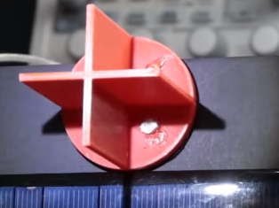

Les panneaux solaire sont bien orientés lorsqu’il y a n’y a plus d’ombre(Plus les photodiodes reçoivent de lumière plus leur résistance est faible).

Les photo résistances étant identiques, il nous suffit de comparer leur valeur de résistance et et modifier l’orientation des panneaux solaires en fonction.

Ecriture du code arduino.

Vincent:

Conception du redresseur HF avec une double diode ultrafast 30A.

Teste du montage:

Channel 1: Sortie de la PLL

Channel 2: Borne bobine réceptrice (atténuateur de 20dB)

Réception 21.5V efficace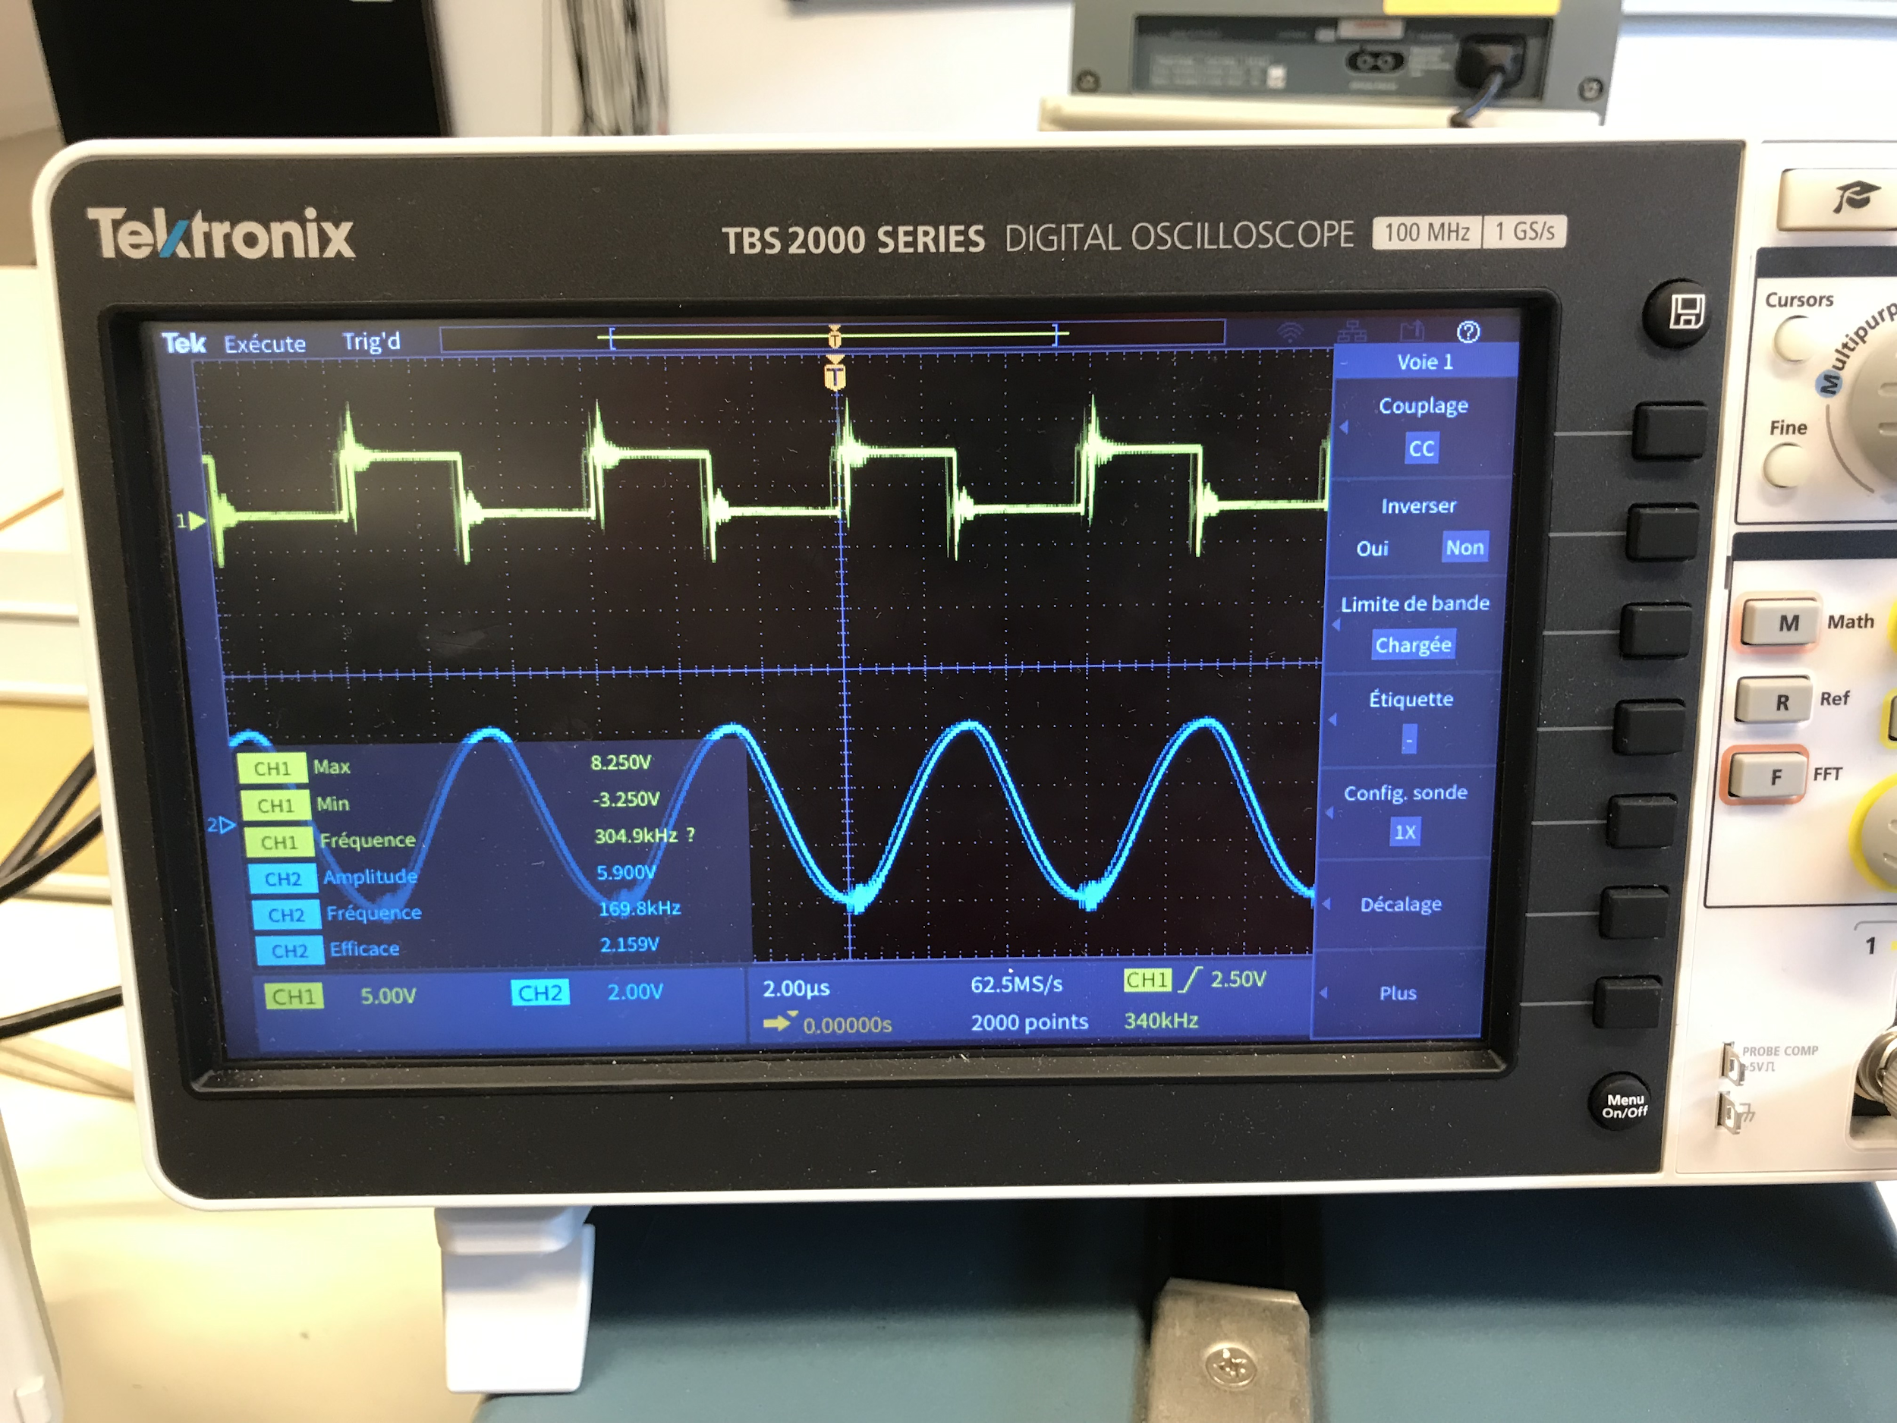

Channel 1: Sortie de la PLL

Channel 2: Sortie redresseur récepteur (atténuateur de 20dB)

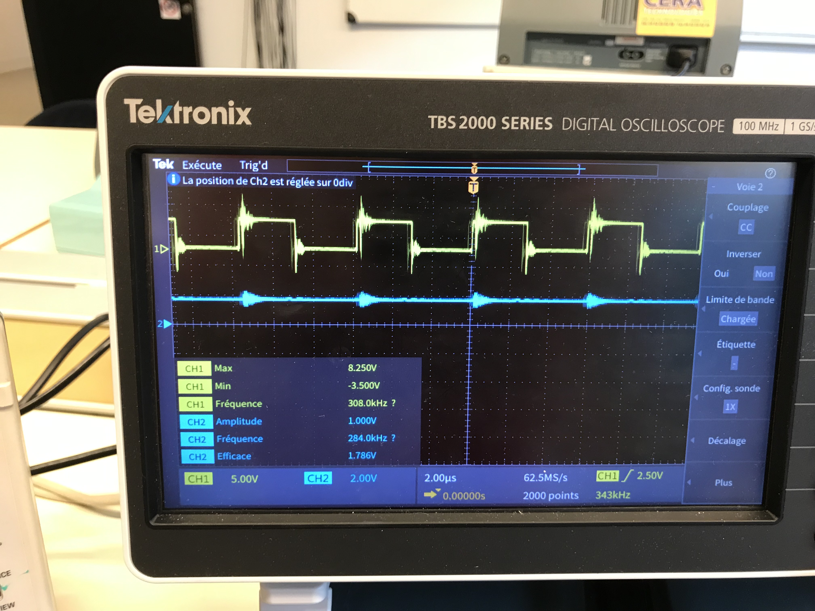

Réception 17.6 V dc.

Résidu d’HF, une inductance série pourrait limiter leur passage dans le BMS.

Solution à étudier.

Réalisation avec Erwann du banc d’essai de l'asservissement en position. Désigne sur Inventor:

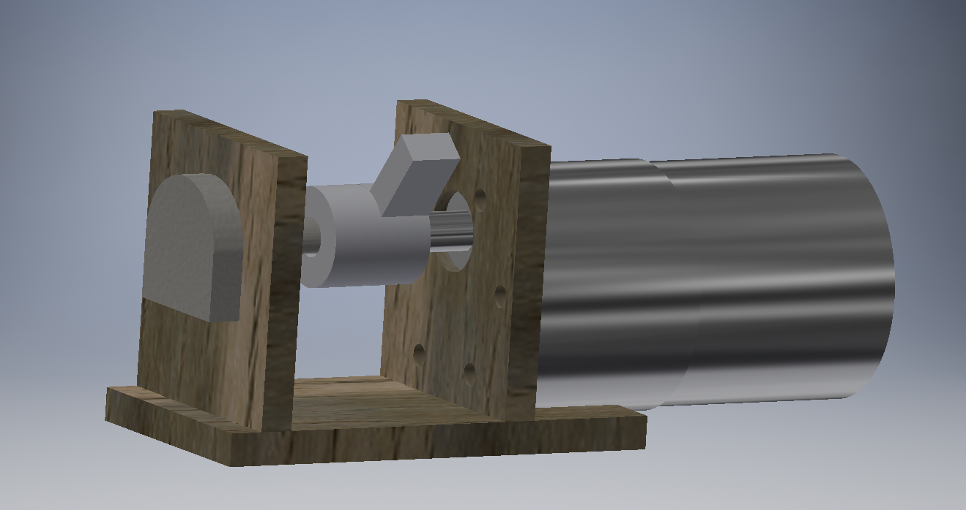

Exportation des face en fichier DXF, passage par LibreCad pour convertir en DXF r13 compatible avec la découpeuse LASER.

Découpe au FabLab support dans plaque de contreplaqué de 5mm d'épaisseur, puis assemblage à la colle à bois. La colle ayant besoin de plus d’un jour se séchage nous n’avons pas pu tester l'asservissement.

Recherche du gain maximum:

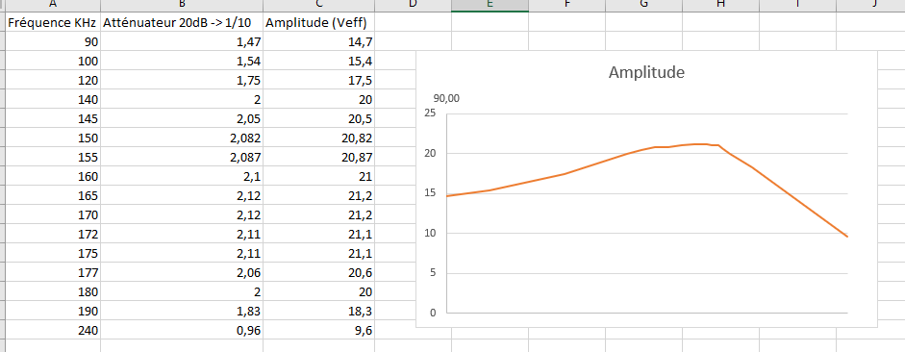

Gain maximum pour 170KHz.

Mode veille des IR2110: pin 11 (off: 5V, on: 0V)

Début de l’implémentation du circuit sur PCB: Placement des MOSFET, support des circuit intégrés et des condensateurs.

Utilisation de STP40NF10: 100V, 50A, Rdon = 0.025 ohmes

Prochaine fois:

Finir implémentation sur protoboard.

Tester asservissement en fréquence du transmetteur: bobine de feedback !

Checker rendement grâce à une résistance électronique

Comprendre pourquoi IR2110 très sensible au surtension dans ce montage, vérifier pics de tension induit

Penser à ajouter diode de roue libre!!

Mode veille sur 4046 (consomme 10 mA en marche)

Tester sonde courant ACS712 avec arduino

Séance du 8 / 03 / 2019: Test des premiers prototypes

Vincent:

Mise au propre du schéma électronique partie puissance et générateur d’horloge

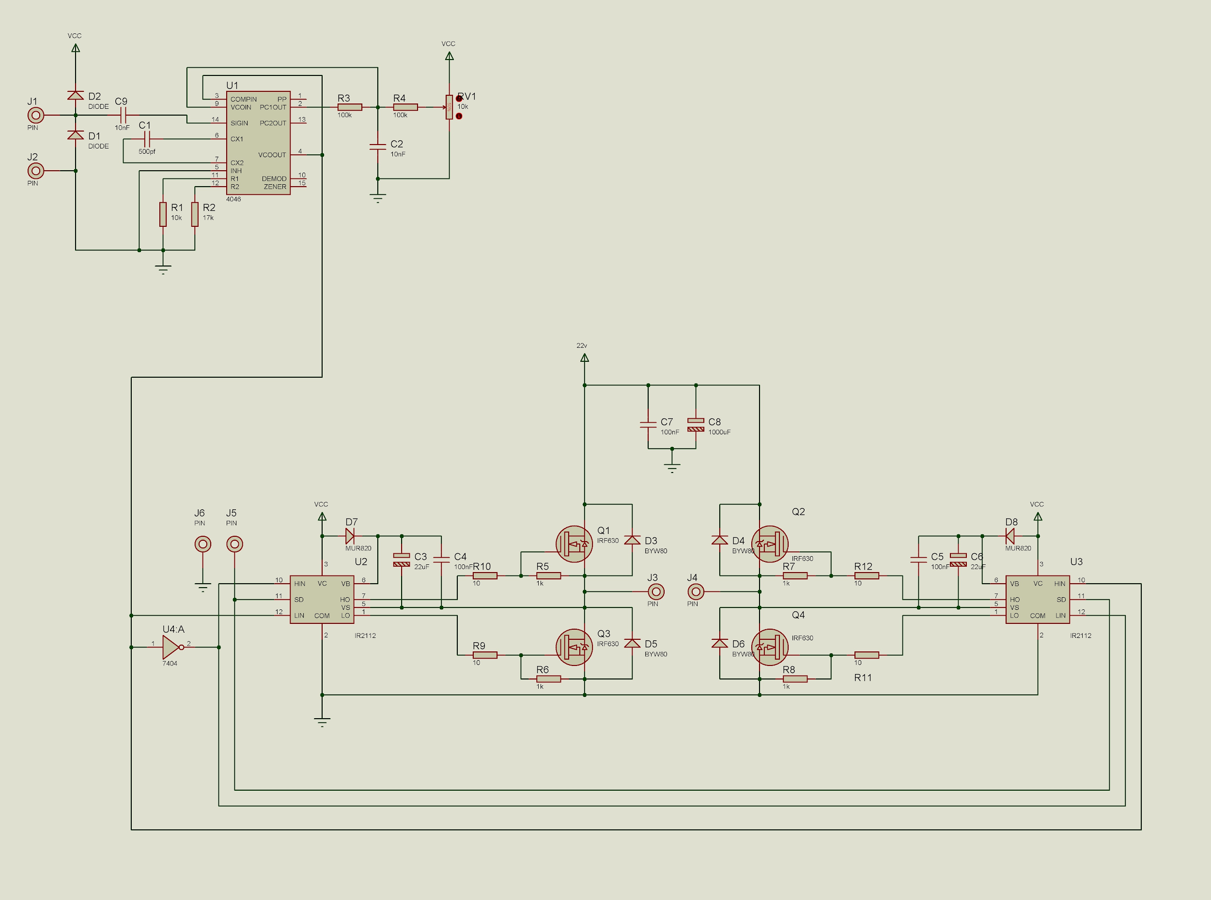

Vérification de l’étage de découplage => amélioration en ajoutant des couples condensateur électrochimique et film:

* Gros étage de découplage alimentation pont en H <ajouter valeur capacité totale>
* Découplage efficace sur les drivers de MOSFET (partie 12V)
* Découplage alimentation 4046
* Petit découplage 100nF sur inverseure 7404

Mise en place de diode de roue libre <noter référence> en parallèle des MOSFET

Routage partie puissance réalisé avec fil étamé puis souder sur pastille pour former des pistes de puissance (puissance + limitation rayonnement électromagnétique).  
Méthode qui demande beaucoup de temps pour réaliser le routage, mais est très important dans ce genre de montage. (L’autre solution aurait était de faire graver un PCB)

<Photo bottom>

<Photo top>

Réflexion à propos de la topologie:

Condensateur monté en parallèle avec la bobine n’est pas le plus efficace pour réaliser des switch en ZVS, en effet si la fréquence dévie de fr, risque de haché la sinus formé par le résonateur, ce qui entraîne des HF.

Ces HF vont être absorbé par le condensateur (court-circuit pour les HF), ce qui va le faire s'échauffer et risquer de les endommager.

Phénomène rencontré lors d’un test prolongé, mais je n’avais pas pensé à ce comportement lors de l’apparition de l’effet.

Donc solution placer condensateur en série avec la bobine, en théorie le courant devrait être sinusoïdale à traver l'émetteur (sur ce genre de montage on n’observe pas l’évolution de la tension, mais le courant pour déduire le comportement du système).

Par contre le courant qui passera à traver la bobine est le même que celui à traver le condensateur, donc redimensionnement du condensateur pour avoir la même capacité mais capable de faire passer un courant relativement important (5-10A).

=> Condensateur film faible valeur mit en parallèle

Prochaine fois:

Comprendre pourquoi IR2110 très sensible au surtension dans ce montage, vérifier pics de tension induit

Tester sonde courant ACS712 avec arduino

Erwann:

Vérification de l’asservissement moteur

Création d’un programme de test en arduino

Essais avec consigne fixé

Puis essais avec consigne variable par potentiomètre

Matage des LDR sur le support imprimé

Pont diviseur de tension, avec une résistance de 10KOhm

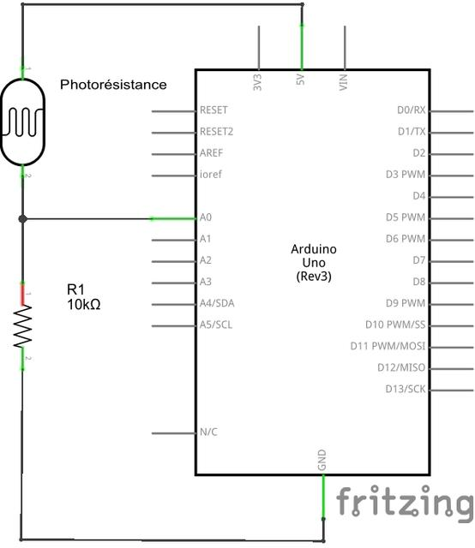

U(R1)=(R1/(R1*R(Photodiode)))*5V

=> R(Photodiode)=(5*R1/R(R1))-R1

Conclusion: Quand U(R1) augmente, R(Photodiode) diminue, Donc la luminosité est grande, on peut en déduire le mouvement des panneaux, sans faire le calcul de résistance

Création du programme de test pour les photodiodes

Finir le montage pour teste avec les 4 photodiodes

Robin:

Finition des soudures des soudures sur le BCB. Connexion entre la sorties des buffers et les ports femelles de sortie. Pour visualiser plus facilement les différentes LEDs qui vont être contrôlées on place les sorties en 6 groupes de 4 PINs. Chaque groupe de 4 PINs correspond au signal Rouge,Bleu,Vert et la masse (GND, R, G, B). Les sorties de contrôles des 2 LEDs avant et arrières sont reliées en parallèle car on veut contrôler ces deux groupes de LEDs de la même manière. Les PINs femelles utilisées sont de d’espace 2.54mm. Nous sommes restés attentif au cable management étant donné le grand nombre de connexion à rajouter au BCB.

Calcul des résistances de sortie des buffers:

En sortie des buffers avant les PINs de sortie du BCB on place des résistances en série sur chaque entrées pour obtenir le courant optimale pour avoir la plus grande intensité lumineuse sur nos LEDs sans les endommager et sans surcharger le buffer.

De plus nous utilisons des LEDs RGB à anode commune pour les faire fonctionné en logique inverse, puisque le buffer que nous utilisons peu drainé bien plus de courant vers la masse (état bas) que en fournir (état haut). Pour calculer la valeur des résistance à mettre en série on utilise les caractéristiques des LEDs ci-dessous: 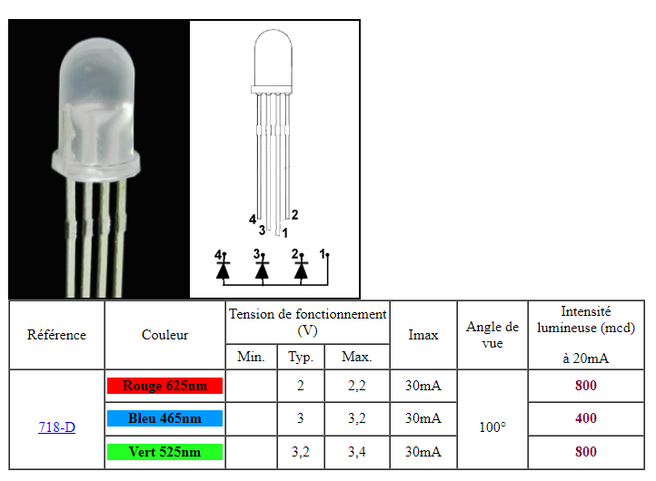

On voit que les LEDs bleu et verte ont des tensions de fonctionnement semblables: au maximum 3.2V et 3.4V respectivement. C’est pourquoi on décide d’utiliser les même resistances pour ces 2 couleurs. On prends une tension de fonctionnement Vfblue,green = 3.2V. Les LEDs rouges seront contrôlés à part on choisit une tension de fonctionnement Vfred = 2V. Le courant maximum admissible par les LEDs est 30mA cependant nous devons voir le courant maximum que peuvent débiter les buffers SN74LS240 en sortie. La documentation de ce composant ci-dessous nous indique que le courant maximum est de Imax = 24mA en mode de fonctionnement Low-level output current. On va garder une marge de sécurité et on prend Imax = 15mA pour calculer les résistances.

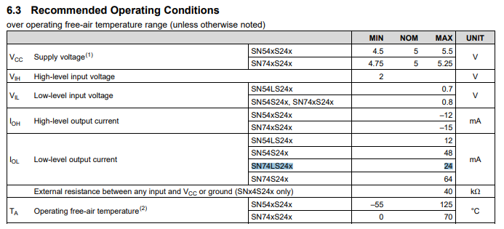

Ce qui nous donne avec une tension Vcc de 5V pour notre circuit les valeurs de résistances suivantes:

Rred = ( Vcc - Vfred ) / I = ( 5 - 2 ) / 0.015 = 200 ohms

Rblue,green = ( Vcc - Vfblue,green ) / I = ( 5 - 3.2 ) / 0.015 = 120 ohms

En tout nous avons besoin de 8 résistances 120 ohms et 4 résistances 200 ohms.

On effectue le test des valeurs de toutes les résistances avant de les souder. Variations de +-2 ohms par rapport à la valeur théoriques.

Après que les soudures soit tous terminées en test si les composants sont correctement alimentés en 5V. On place tous les composants sur leur support puis on test aussi les valeurs de tension en sortie du circuit ou seront connectés les 4 PINs de chaque LEDs. Tout fonctionne comme prévu.

Il restera à tester les valeurs de sortie des signaux R, G, B pour chaque sortie qui serviront à obtenir les couleurs de LEDs désirés sur notre drone.

Prochaine fois:

Cable management des fils émaillés:

* Souder connecteur mal 2.54mm x4 pour chaque LED RGB
* **Respecter code couleur avec gaine thermo**
* Trouver meilleur passage pour les fils

Séance du 15 / 03 / 2019: Premiers prototype en marche

Vincent:

Finition du routage:

Ajout de bornier de connection pour l’alimentation 12V et 22V, ainsi qu’un connecteur mal 2.54mm pour le 5V

Renfort des pistes côté puissance avec de l’étain et des cable

Vérification de tout la partie puissance

Ajout des résistance de gate sur les MOSFETs

Aide pour debuggage du circuit de contrôle de LEDs réaliser par Robin: correction de bug dans le programme.

Configuration de l'oscillateur 4046 avec ajustement de la fréquence par potentiomètre et connection du feedback.

Prochaine fois:

Tester asservissement en fréquence du transmetteur: bobine de feedback !

Checker rendement grâce à une résistance électronique

Comprendre pourquoi IR2110 très sensible au surtension dans ce montage, vérifier pics de tension induit

Tester sonde courant ACS712 avec arduino

Commencer code de contrôle de l’émetteur: MODBUS

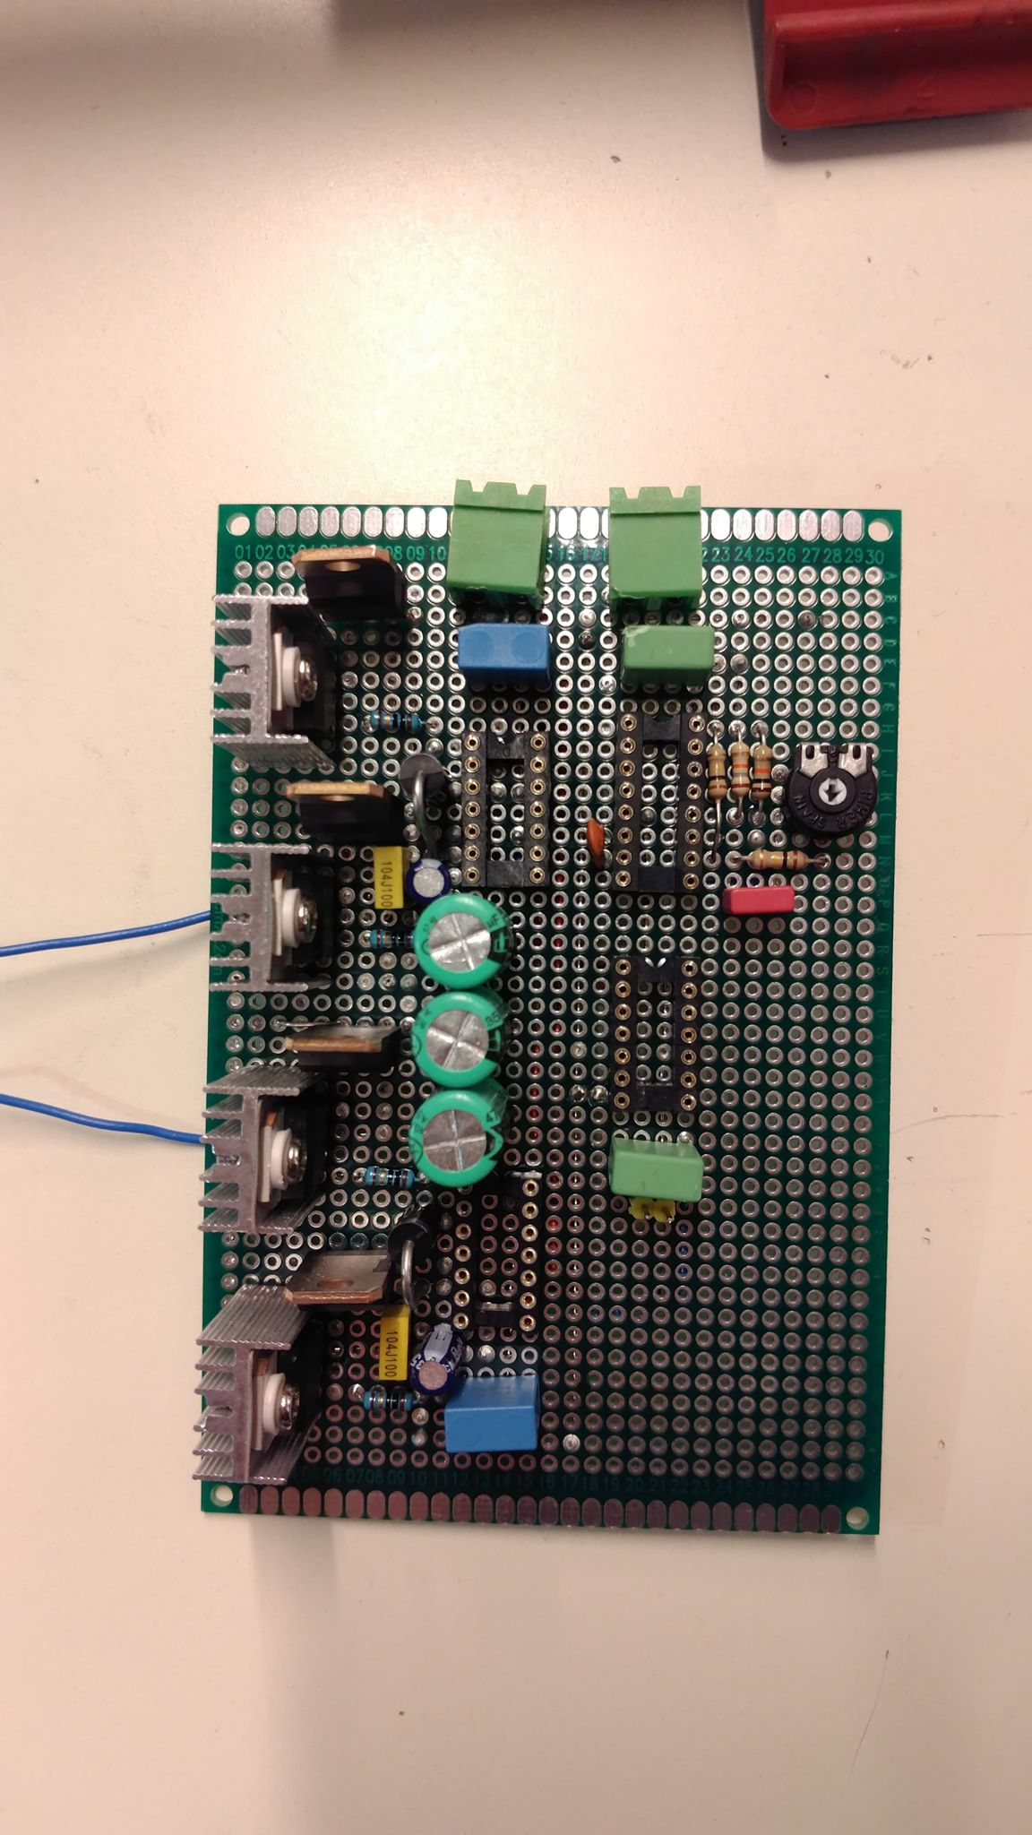

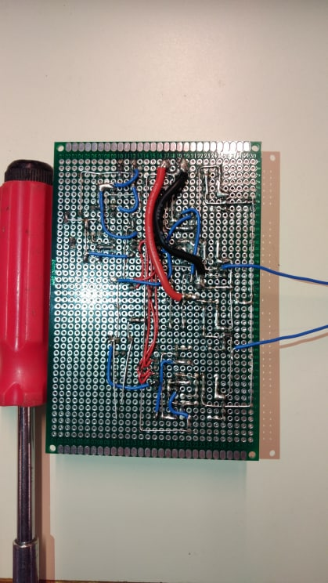

Erwann:

Finition du code arduino et du montage pour tester les 4 photodiodes et le bon asservissement du système {photodiodes,moteur, potentiomètre}.

Premiers résultats: le système ne répond pas du tout à la consigne. Sortie totalement erronée.

Test indépendant des photodiodes: bon fonctionnement.

Modification de l'algorithme de l'asservissement.

Auparavant le principe était de faire bouger la position des volets en fonction des valeurs des photodiodes et de gérer en même temps l'asservissement en position.

Ce système s'est révélé inefficace.

Modification : procéder en 2 temps: asservir les volets en position jusqu'à être en bonne position. Puis dans un second temps lire la valeur des photodiodes pour prendre en compte les modifications.

Résultats plus satisfaisants: la consigne et l'asservissement sont respectés. Mais le positionnement par rapport au soleil doit encore être amélioré.

Robin:

Soudure des connecteurs mâle 2.54mm mâles au fils émaillés qui relient chacune des LEDs. 4 fils pour chaque LEDs RGB. On respecte également un code couleur pour les gaines thermo ce qui permet de visualiser facilement à quel couleur correspond chaque fil. On prend une gaine rouge pour le contrôle de la LED rouge, verte pour la LED verte, noire pour la LED bleue et jaune pour l’alimentation 5V. On termine par le cable management des fils émaillés.

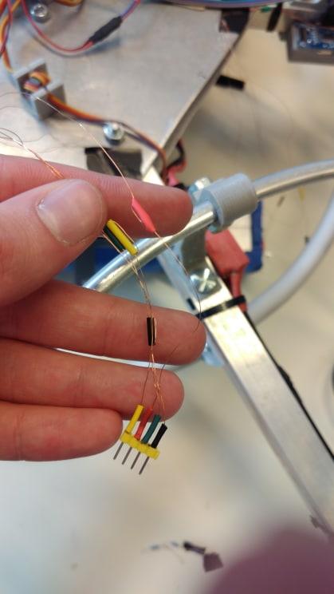

Vérification du fonctionnement du circuit réalisé avec ampèremètre premièrement puis avec oscilloscope. On visualise le signal de data provenant de la carte Arduino se propager dans les registres correctement. On visualise également le clock et le verrou. Les valeurs en sortie des registres à décalage sont cohérentes. On test ensuite les signaux en sortie des buffers puis sur les PINs de sortie qui contrôlent les LEDs du drone. On branche ensuite le circuit réalisé avec les connecteurs du drone et on test chaque LED individuellement. On obtient bien le clignotement désiré. On test la couleur rouge, bleu et verte pour chaque LED.

On décide d’ajouter deux capacités de découplage de 10nF (placé en bas à droite du PCB) dans notre circuit entre la masse et l’alimentation 5V à deux points du montage. Cela permet d’avoir un meilleur temps de réponse pour notre montage lors des transitions aux fronts d’horloge.

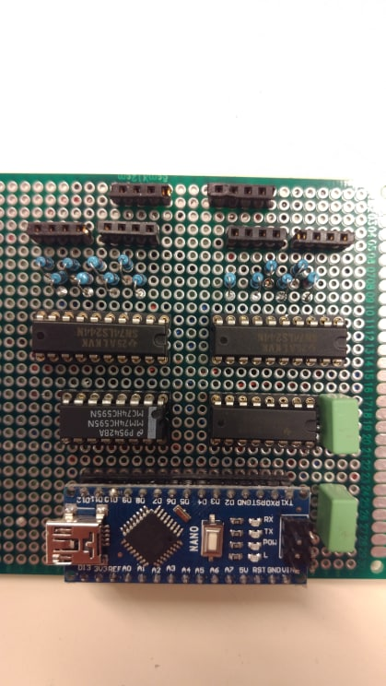

Circuit de contrôle des LEDs terminés

En haut du PCB les sorties 4 PINs vers les LEDs du drone sont placé de la manière suivante:

* En bas à gauche les 2 sorties en parallèle pour 2 LEDs avants
* En bas à droite les 2 sorties en parallèle pour les 2 LEDs arrières
* En haut à gauche la sortie pour la LED gauche
* En haut à droite la sortie pour la LED droite

Séance du 22 / 03 / 2019

Vincent:

Circuit émetteur pour la transmission sans fil fini, premier teste concluant:

Tester avec pour charge une simple résistance de 80 ohmes, tout fonctionne correctement. Juste un détaille retient mon attention: HFs à 10MHz qui provoque des dépassements au niveau du pont en H et implique en réaction d’autre HF du côté de la commande (CD4046 + porte inverseuse).

Mais ces HFs ne semble pas causer de problème pour le moment, à suivre de près lors des testes avec la bobine émettrice finale.

Les MOSFETs ont un Vdsmax de 100V, ce qui donne beaucoup de marge, les pics sont seulement au alentour de +-40V.

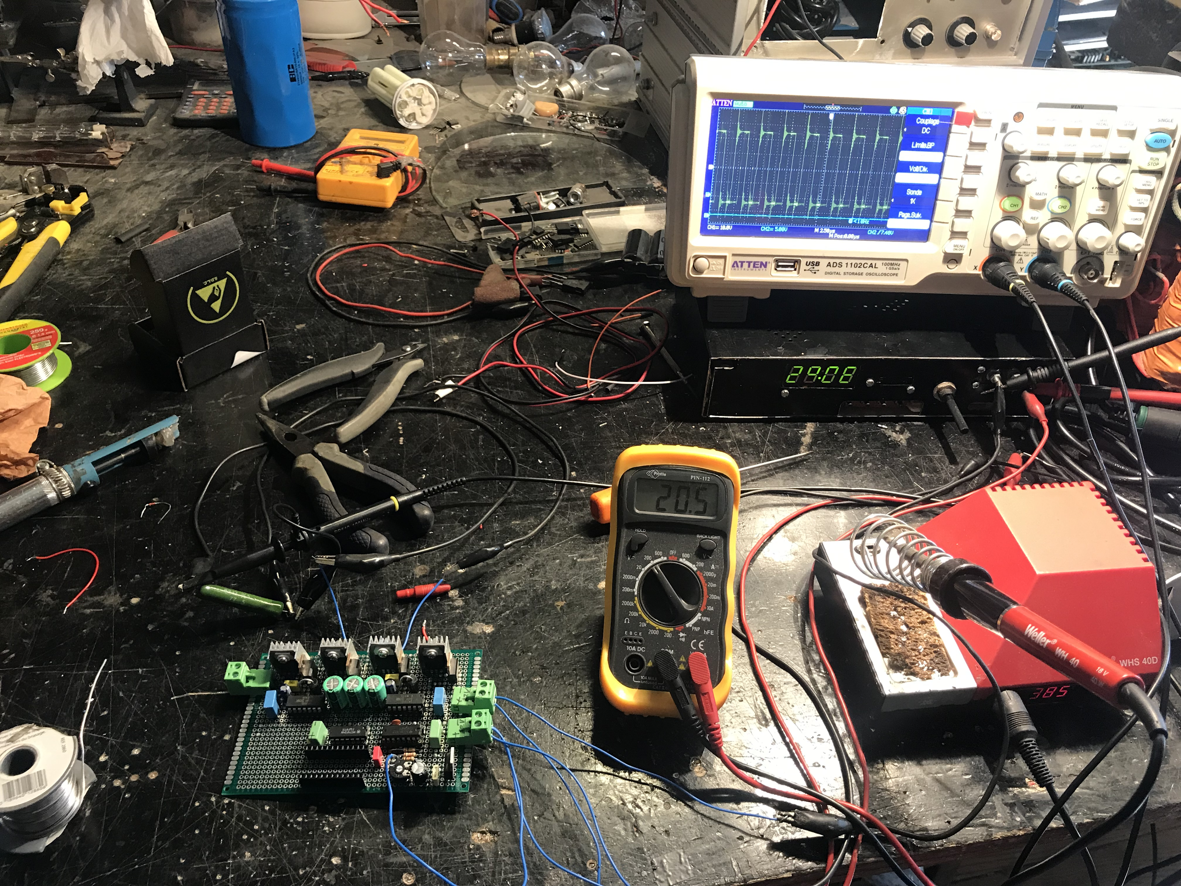

Teste avec un circuit LC série en charge avec fr~200KHz pour tester.

L'oscilloscope affiche le courant à traver la bobine, mesure de la tension au borne d’un shunt de 2.2ohmes (pas besoin de sonde différentielle dans le cas de cette mesure, car le circuit est alimenté via 2 alimentations totalement isolé galvaniquement du réseau, donc pas de terre commune qui pourrait provoquer des des fuites de courant à la masse ou court-circuiter le pont).

On y observe encore les HFs à 10MHz.

Sur ce genre de topologie en analysant le courant nous aurions dû observer une sinus distordue, on ‘est plus proche d’un signale triangulaire, cela est dut à un mauvais réglage de la fréquence, qui provient sans doute d’une erreure de mesure de l’impédance de la bobine. Fr doit être plus faible que celui calculer et donc générer.

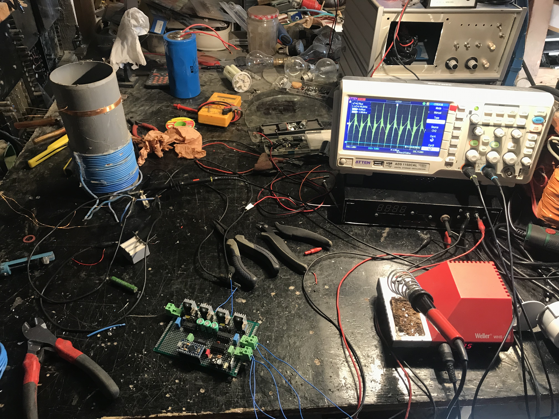

Travail à faire:

Tester asservissement en fréquence du transmetteur: bobine de feedback !

Checker rendement grâce à une résistance électronique

Tester sonde courant ACS712 avec arduino

Commencer code de contrôle de l’émetteur: MODBUS

Erwann:

L’algorithme qui devait permettre l'asservissement en position fonctionne.

La consigne n’est pas donnée grâce au photodiodes mais grâce à un potentiomètre. Le moteur est alimenté en utilisant un pont en H. Afin de réaliser l’asservissement, un potentiomètre placé à la sortie du moteur permet de connaître sa position. La montage est la suivant:

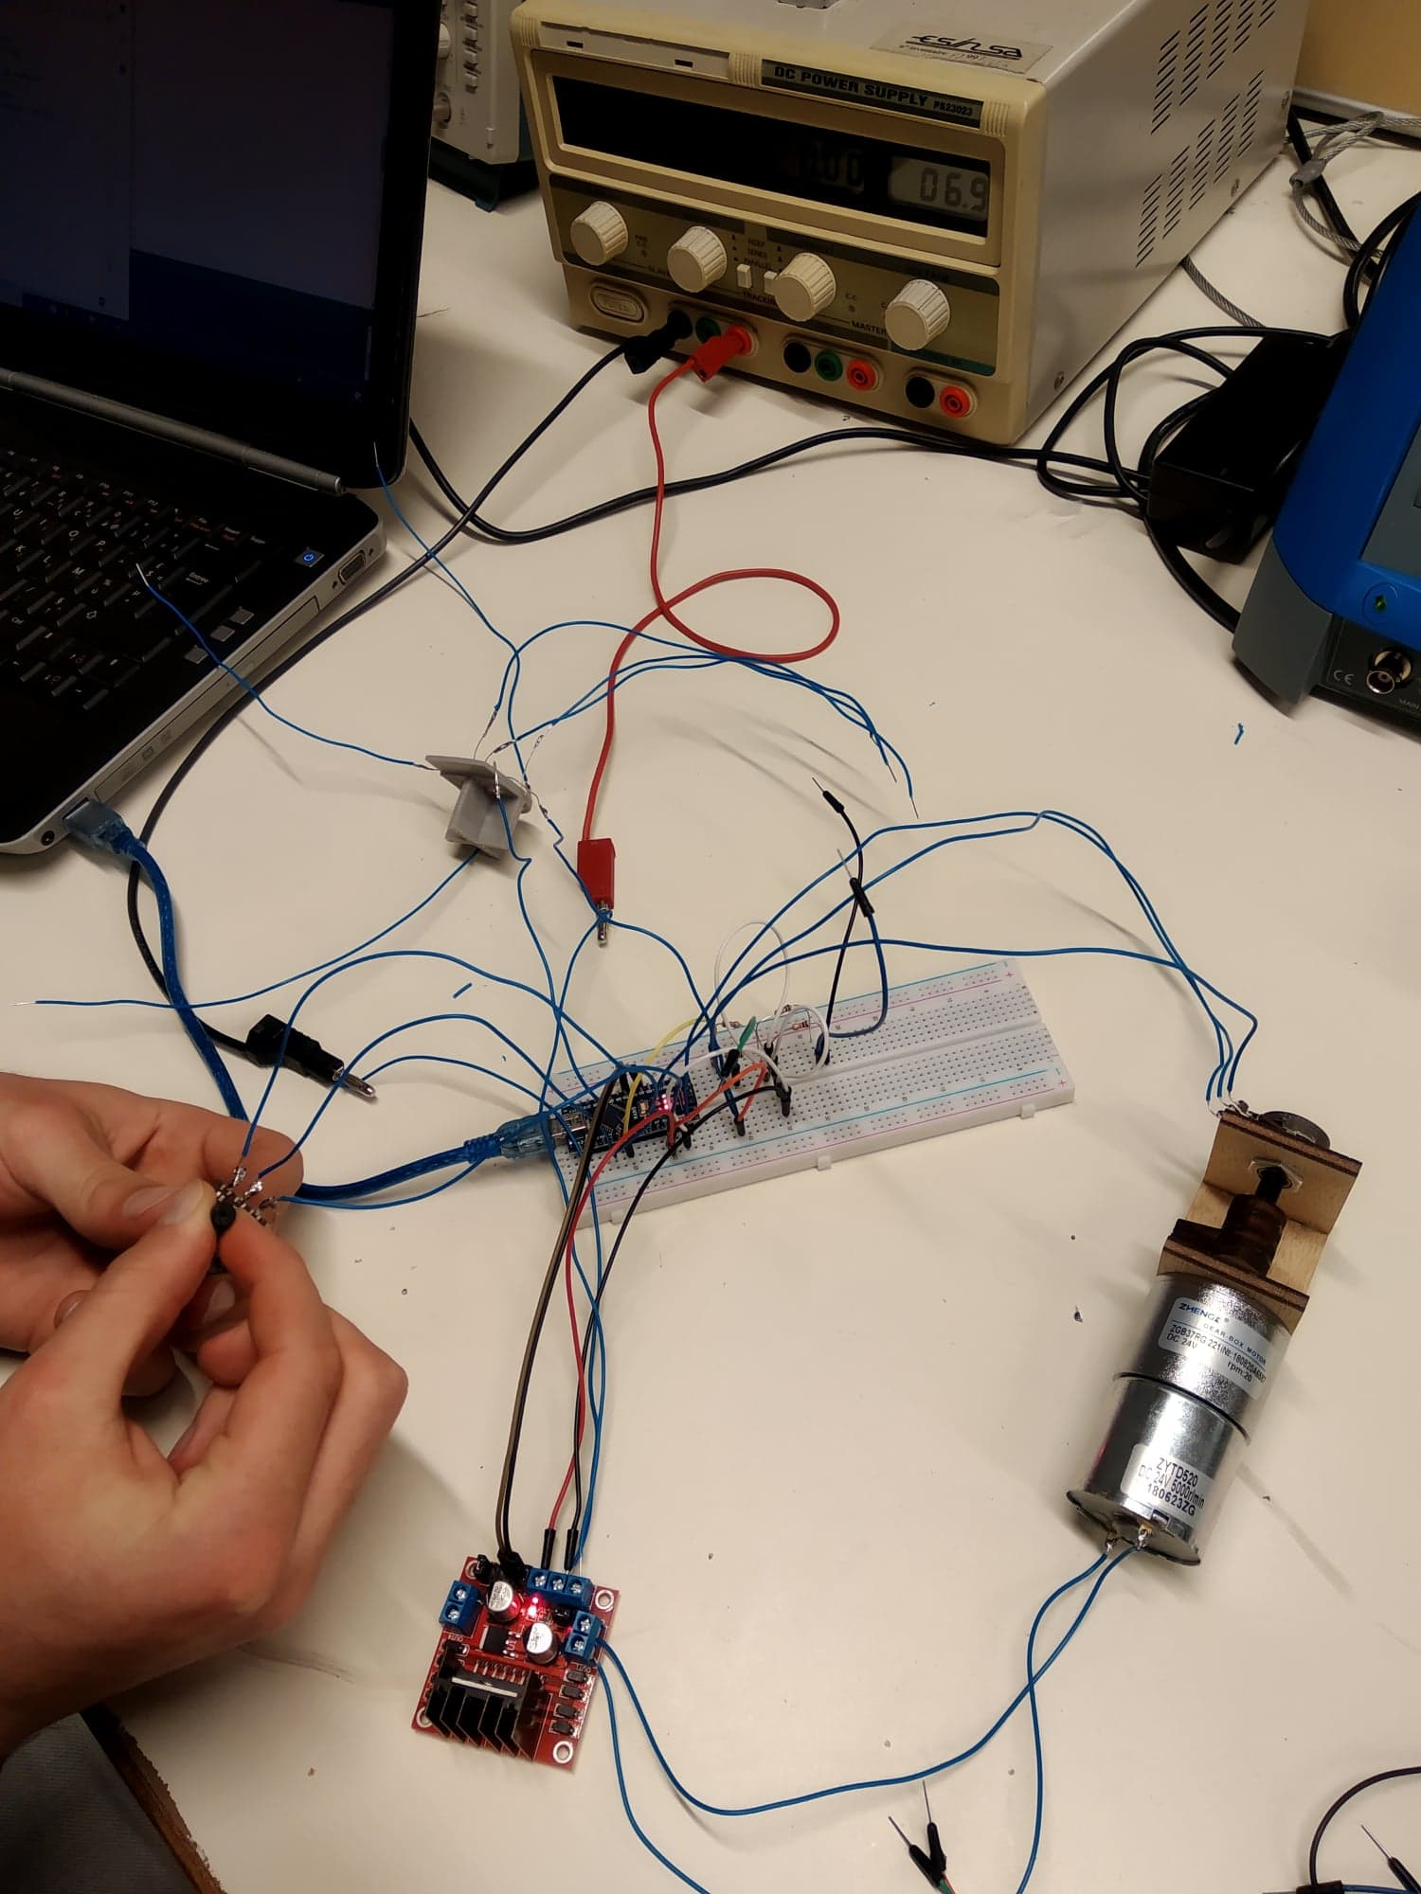

On change maintenant le montage et l’algorithme de remplacer notre potentiomètre de consigne par les 4 photodiodes. Le montage est le suivant.

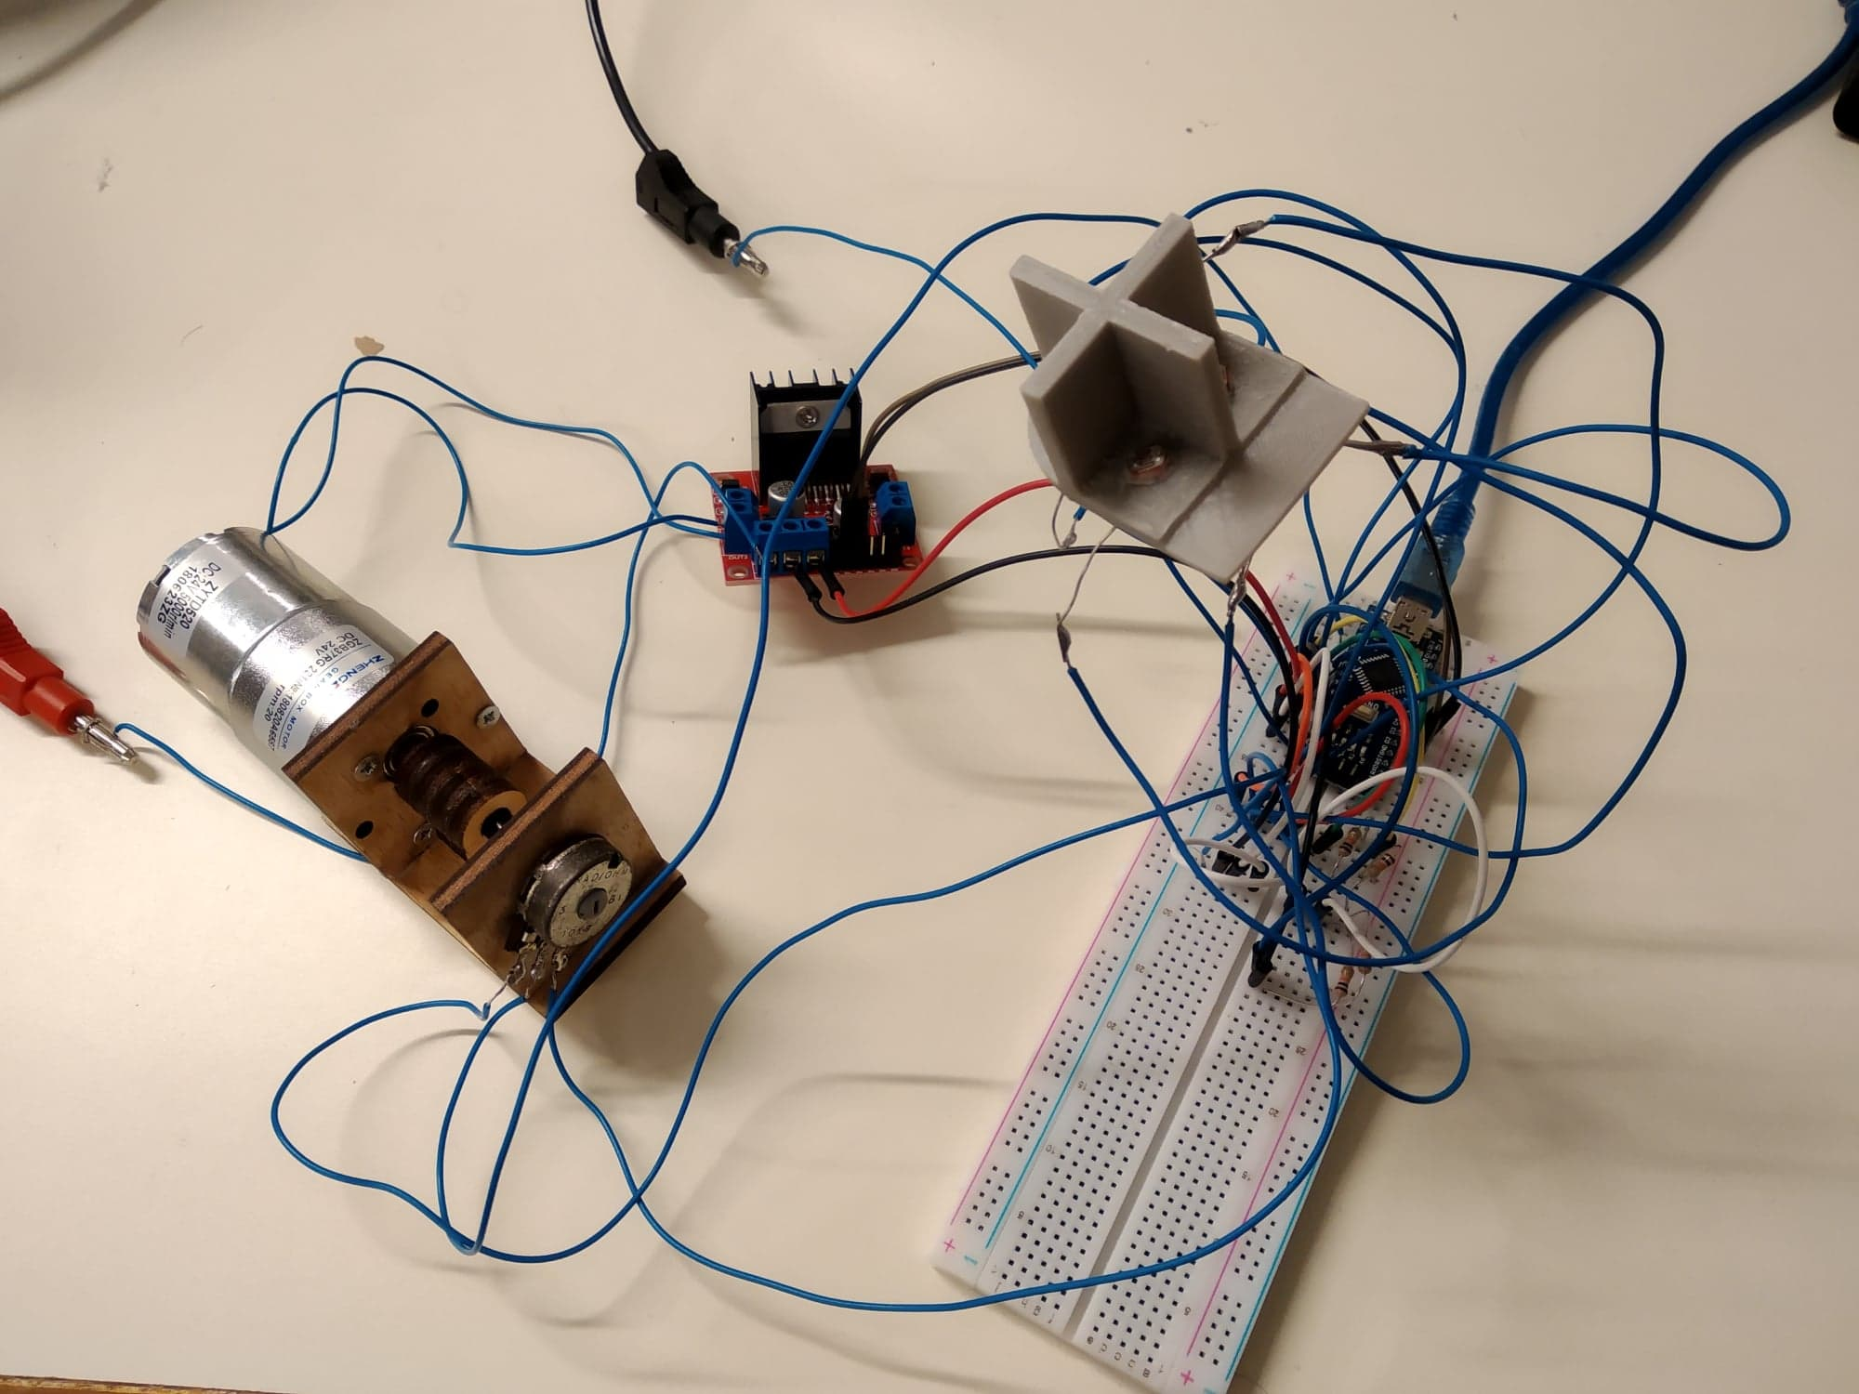

Cependant avec l’algorithme actuel l’algorithme ne fonctionne pas.(Positionnement par rapport à une consigne fixée, puis modification de la consigne en fonction des données fournies par les photodiodes).

En effet, l’algorithme reste régulièrement bloqué dans la boucle de positionnement par rapport à la consigne bien que nous utilisions un interval d’acceptabilité.

Afin de résoudre ce problème il a fallu changer l’algorithme. Le nouveau fonctionnement utilise des proccess. Le process PID s’exécute a une fréquence plus élevée que le process qui tracke le soleil. Fonctionne pour un volet. Code généralisé pour 3 volets

Robin:

Ajout d’un bornier pour l’alimentation futur de la carte, soudure des 2 pins du bornier (+ et -) au circuit.

Fixation du PCB pour la signalisation sur le châssis du drone. On choisit le meilleur emplacement pour avoir un bon cable management. Premièrement, nous avons découpé le PCB de manière à enlever les parties inutiles et à réduire l'espace occupé sur le drone. Pour cela nous allons au FabLab es utilisons la perceuse fournie. Ensuite perçage des trous pour les vis de fixation sur le PCB puis perçage du châssis du drone à l’emplacement du PCB. Une fois ces étapes réalisées on fixe le PCB au drone avec 4 vis. On branche les pins femelles des LEDs du drones dans les pins mâles du PCB en veillant à respecter la convention fixée pour l’alimentation est les 3 couleurs. Les gaines thermiques préalablement fixées nous aident pour cette opérations.

On test le fonctionnement correcte de toutes les LEDs en uploadant sur la carte Arduino Nano un programme permettant de faire clignoter à des fréquences différentes toutes les LEDs avec les 3 couleurs rouge, bleu et vert. Toutes les LEDs fonctionnent parfaitement on voit bien les 3 LEDs de couleurs

s’allumer pour chaque LED RGB.

Nous commençons l’implémentation du contrôle du drone via écran tactile Nexion.

Prise en main du logiciel permettant de configurer l’écran comme désiré.

Le but sera de réaliser plusieurs fenêtres avec des boutons permettant de saisir des coordonnées GPS auxquelles le drone devra se rendre. On ajoute aussi:

-Bouton de retour à la base.

-Fonctionnalité d’ajout et mémorisation de plusieurs coordonnées GPS.

-Écran d'accueil

-Interface utilisateur ergonomique / design moderne

Séance du 29 / 03 / 2019

Vincent:

Teste du circuit avec bobine adapté (orange + condensateur)  
Comparaison de topologi: condensateur parallèle / série

Les résultats ont bien meilleur avec condensateur série pour la partie émission et parallèle pour la partie réception que pour les autres montages.

Donc montage de cette topologie.

Un seul condensateur de 33nF (permettant fr=250KHz avec cette bobine) chauffe beaucoup, celui de la partie émission a même gonflé, donc passage à 10 condensateur 3.3nF en parallèle pour émission et réception.

Développement de la carte de réception sur protoboard.

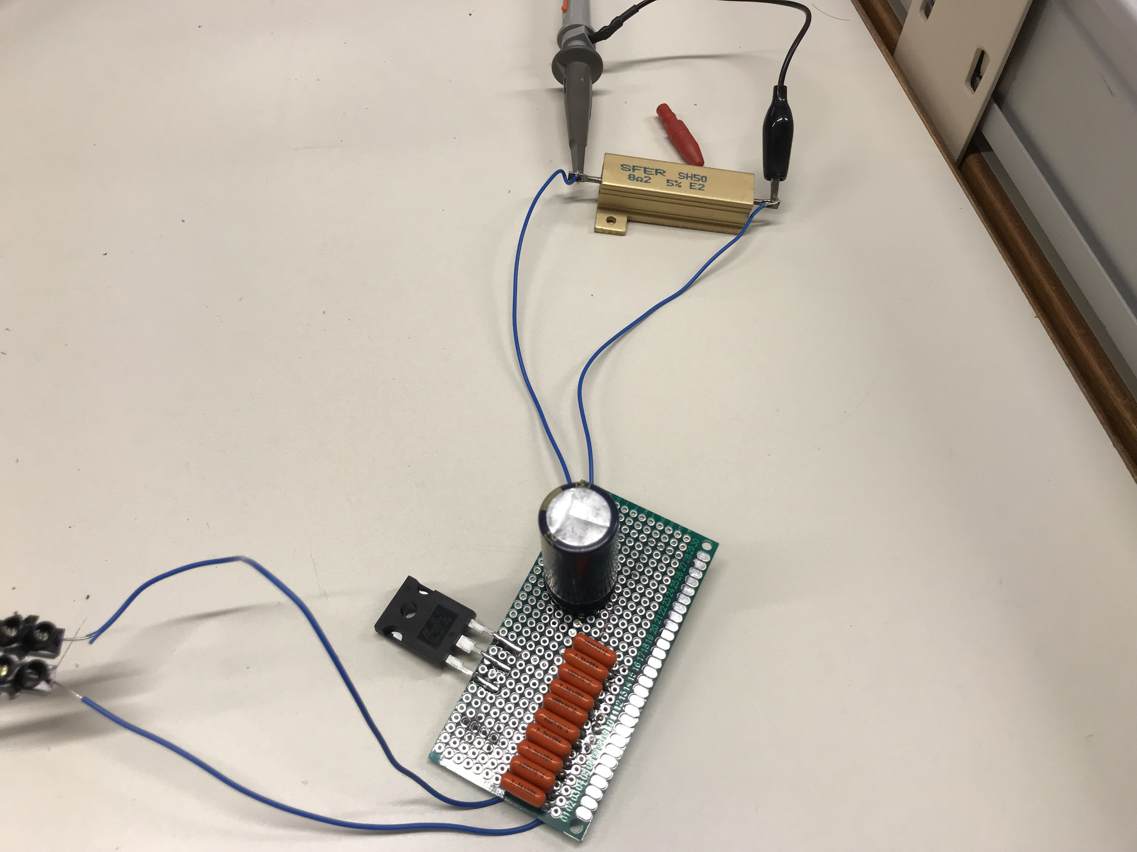

Test en puissance, pas de charge électronique disponible, donc utilisation d’une résistance de puissance. Mesure du courant dans circuit LC émetteur grâce à un shut de 1 ohmes réaliser à partir de 10 résistance 1/4W, mesure de la tension avec l’oscilloscope directement à ses bornes, mais cela entraîne des pertes par effet joule dans le circuit émission et modifie donc le comportement du circuit: fr diminué en plus de baisser le rendement.

Bobine collé, alimentation en 18 V, limitation courant à 2A:

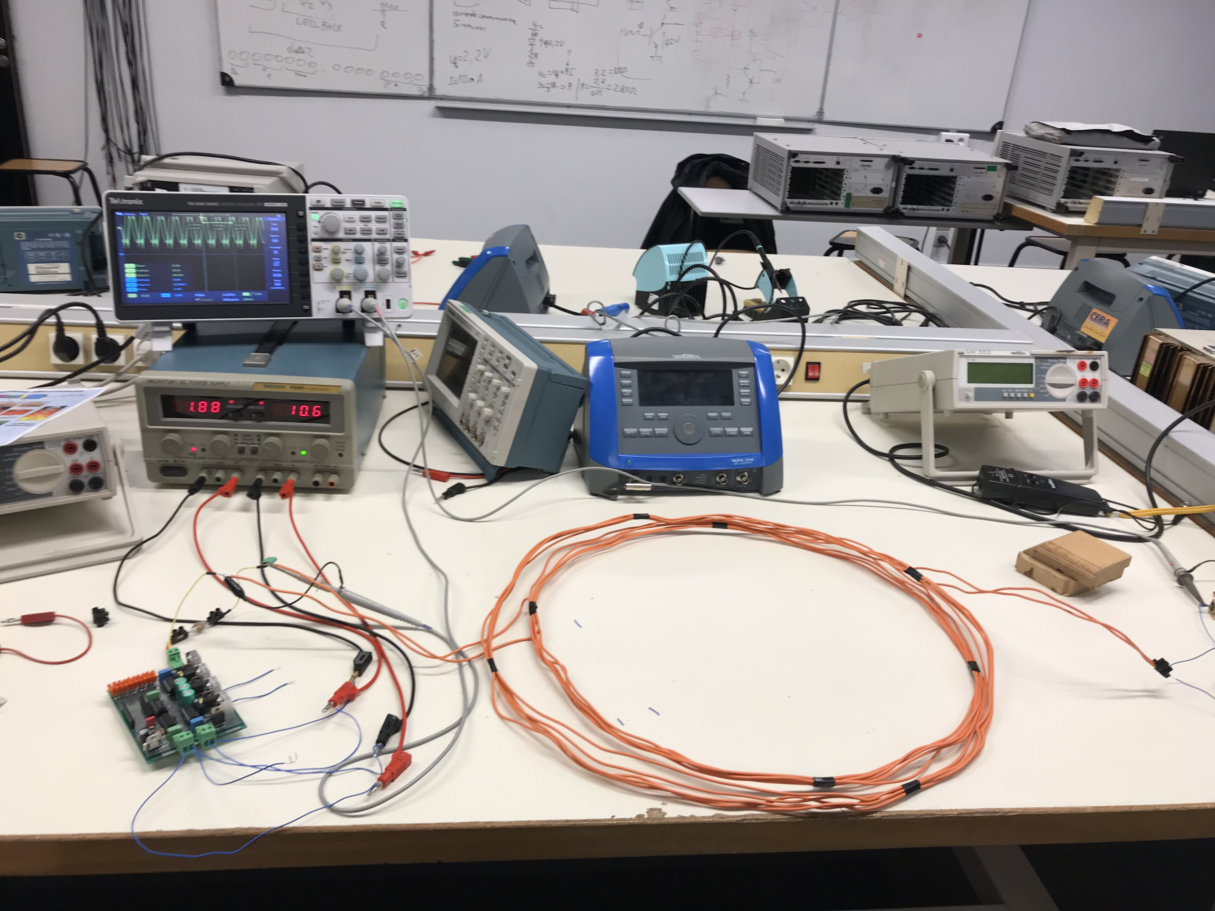

Bobine esapcé de 1cm:

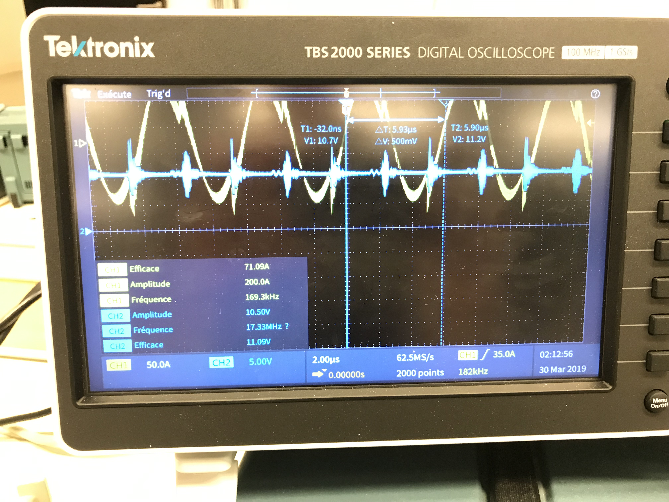

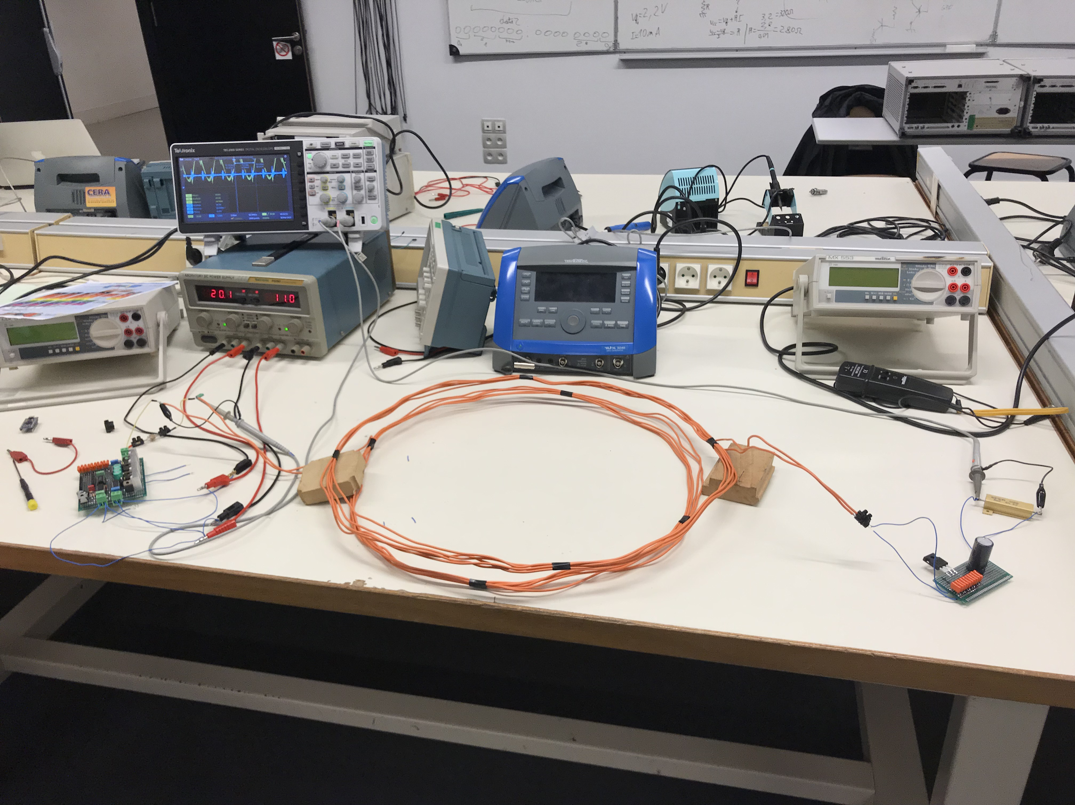

Bobine espacé de 8cm:

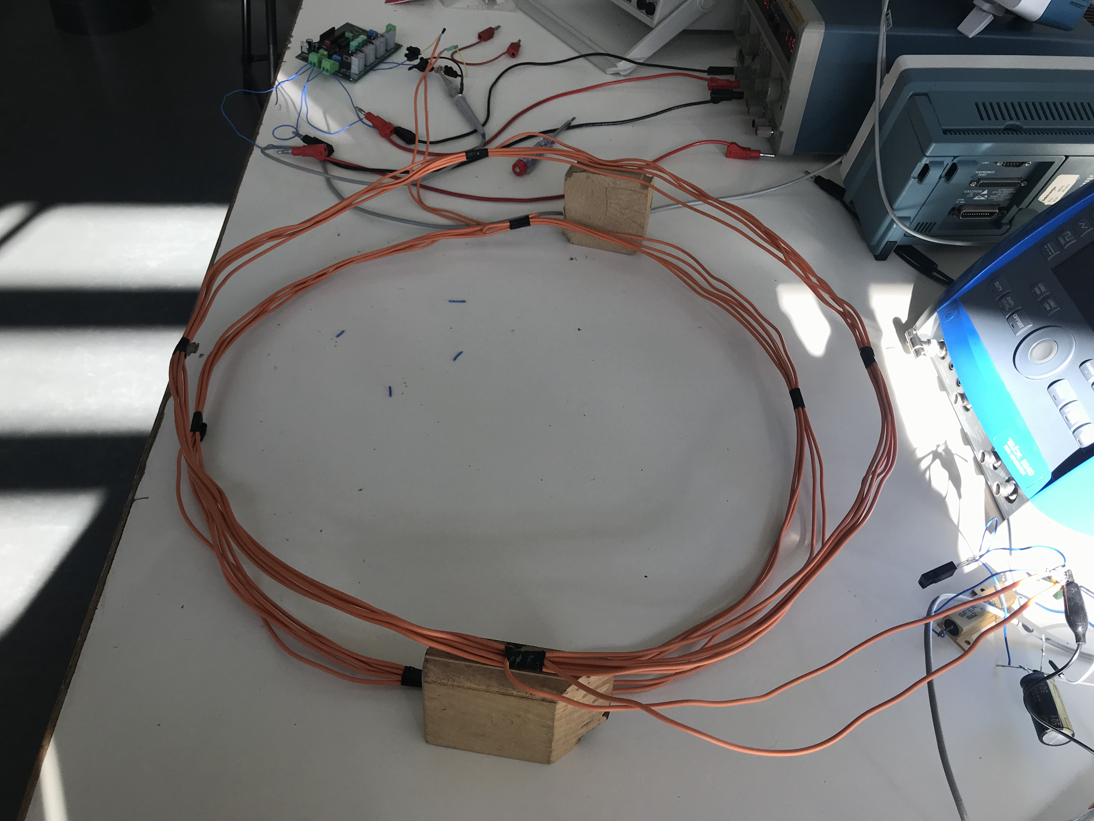

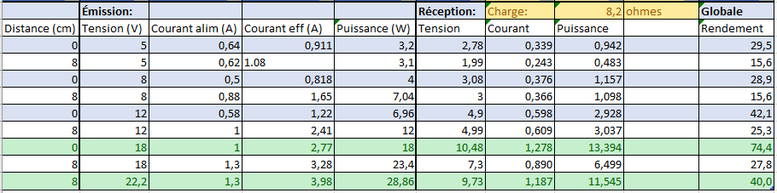

22V, 1.3A : 40% rendement pour 8 cm entre les bobines, ce qui correspond à la distance qu’il y aura entre la bobine de la base et du drone. On avait pour objectif un rendement de 50%, encore quelque réglage et les atteindras, et suppression du shunt de 1 ohmes mit dans la boucle émission. Il engendre des pertes de $P={\frac{{{V_{eff}}^{}}^{2}}{R}}_{}= \frac{22,2}{\sqrt{2}}{{}^{}}^{2}=15,7W$ ou $P=RI_{eff }=3,9{8^{}}^{2}=15,8W$), elles chauffent beaucoup et n’est pas dimensionné pour dissiper cette puissance: 1/4x10 = 2,5W de dissipation continue, soit 6,4 fois trop petite.

Donc résultats très concluant!

Prochaine fois:

Tester asservissement en fréquence du transmetteur: bobine de feedback !

Tester sonde courant ACS712 avec arduino

Ajouter fusible sur circuit émetteur et récepteur

Ajouter ACS712 sur circuit émetteur et récepteur

Commencer code de contrôle de l’émetteur: MODBUS

Erwann:

Le programme d’asservissement fonctionne pour les 3 cellules. Il a donc fallu rajouter au programme précédent une partie permettant le positionnement des cellules situées sur les volets. Utilisation de la librairie Servo.h.

Obtention de fil awg22(pour les servomoteurs et les potentiomètres), fil 16 awg(pour les moteurs) et serts cables.

Câblage des 3 servomoteurs en direction de l'emplacement de la carte arduino nano. Fils 22 awg rouges et noirs.

Câblage de 2 potentiomètres. Fils 22 awg rouges et noirs.

Robin:

Retester programme control LED rgb du drone

Continuer interface graphique sur écran Nextion:

* Page de démarrage
* Menu principale
* Entrée dynamique des points GPS (si possible)
* Comprendre récupération donnée depuis une arduino

Séance du 05 / 04 / 2019

Vincent:

Ajout d’un fusible 10A sur la carte d'émission.

Finition de la carte de réception d’énergie sans fil, ajout d’un mosfet avec driver pour couper l'alimentation contrôler la charge de la batterie (arrêt si surtension, où sur courant (peu probable)). Câblage de la sonde de courant ACS712.

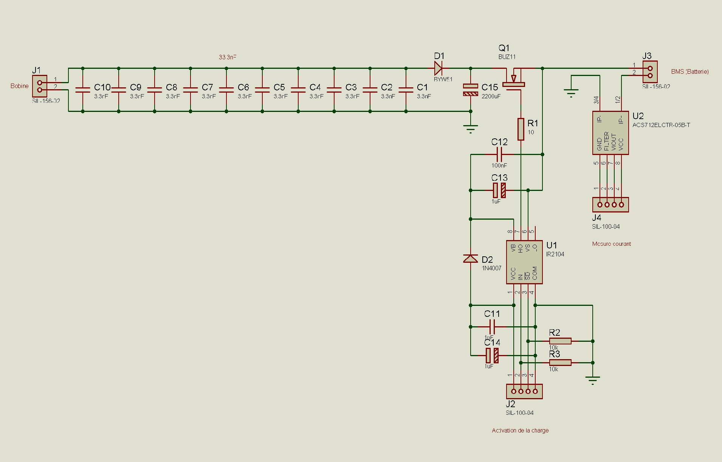

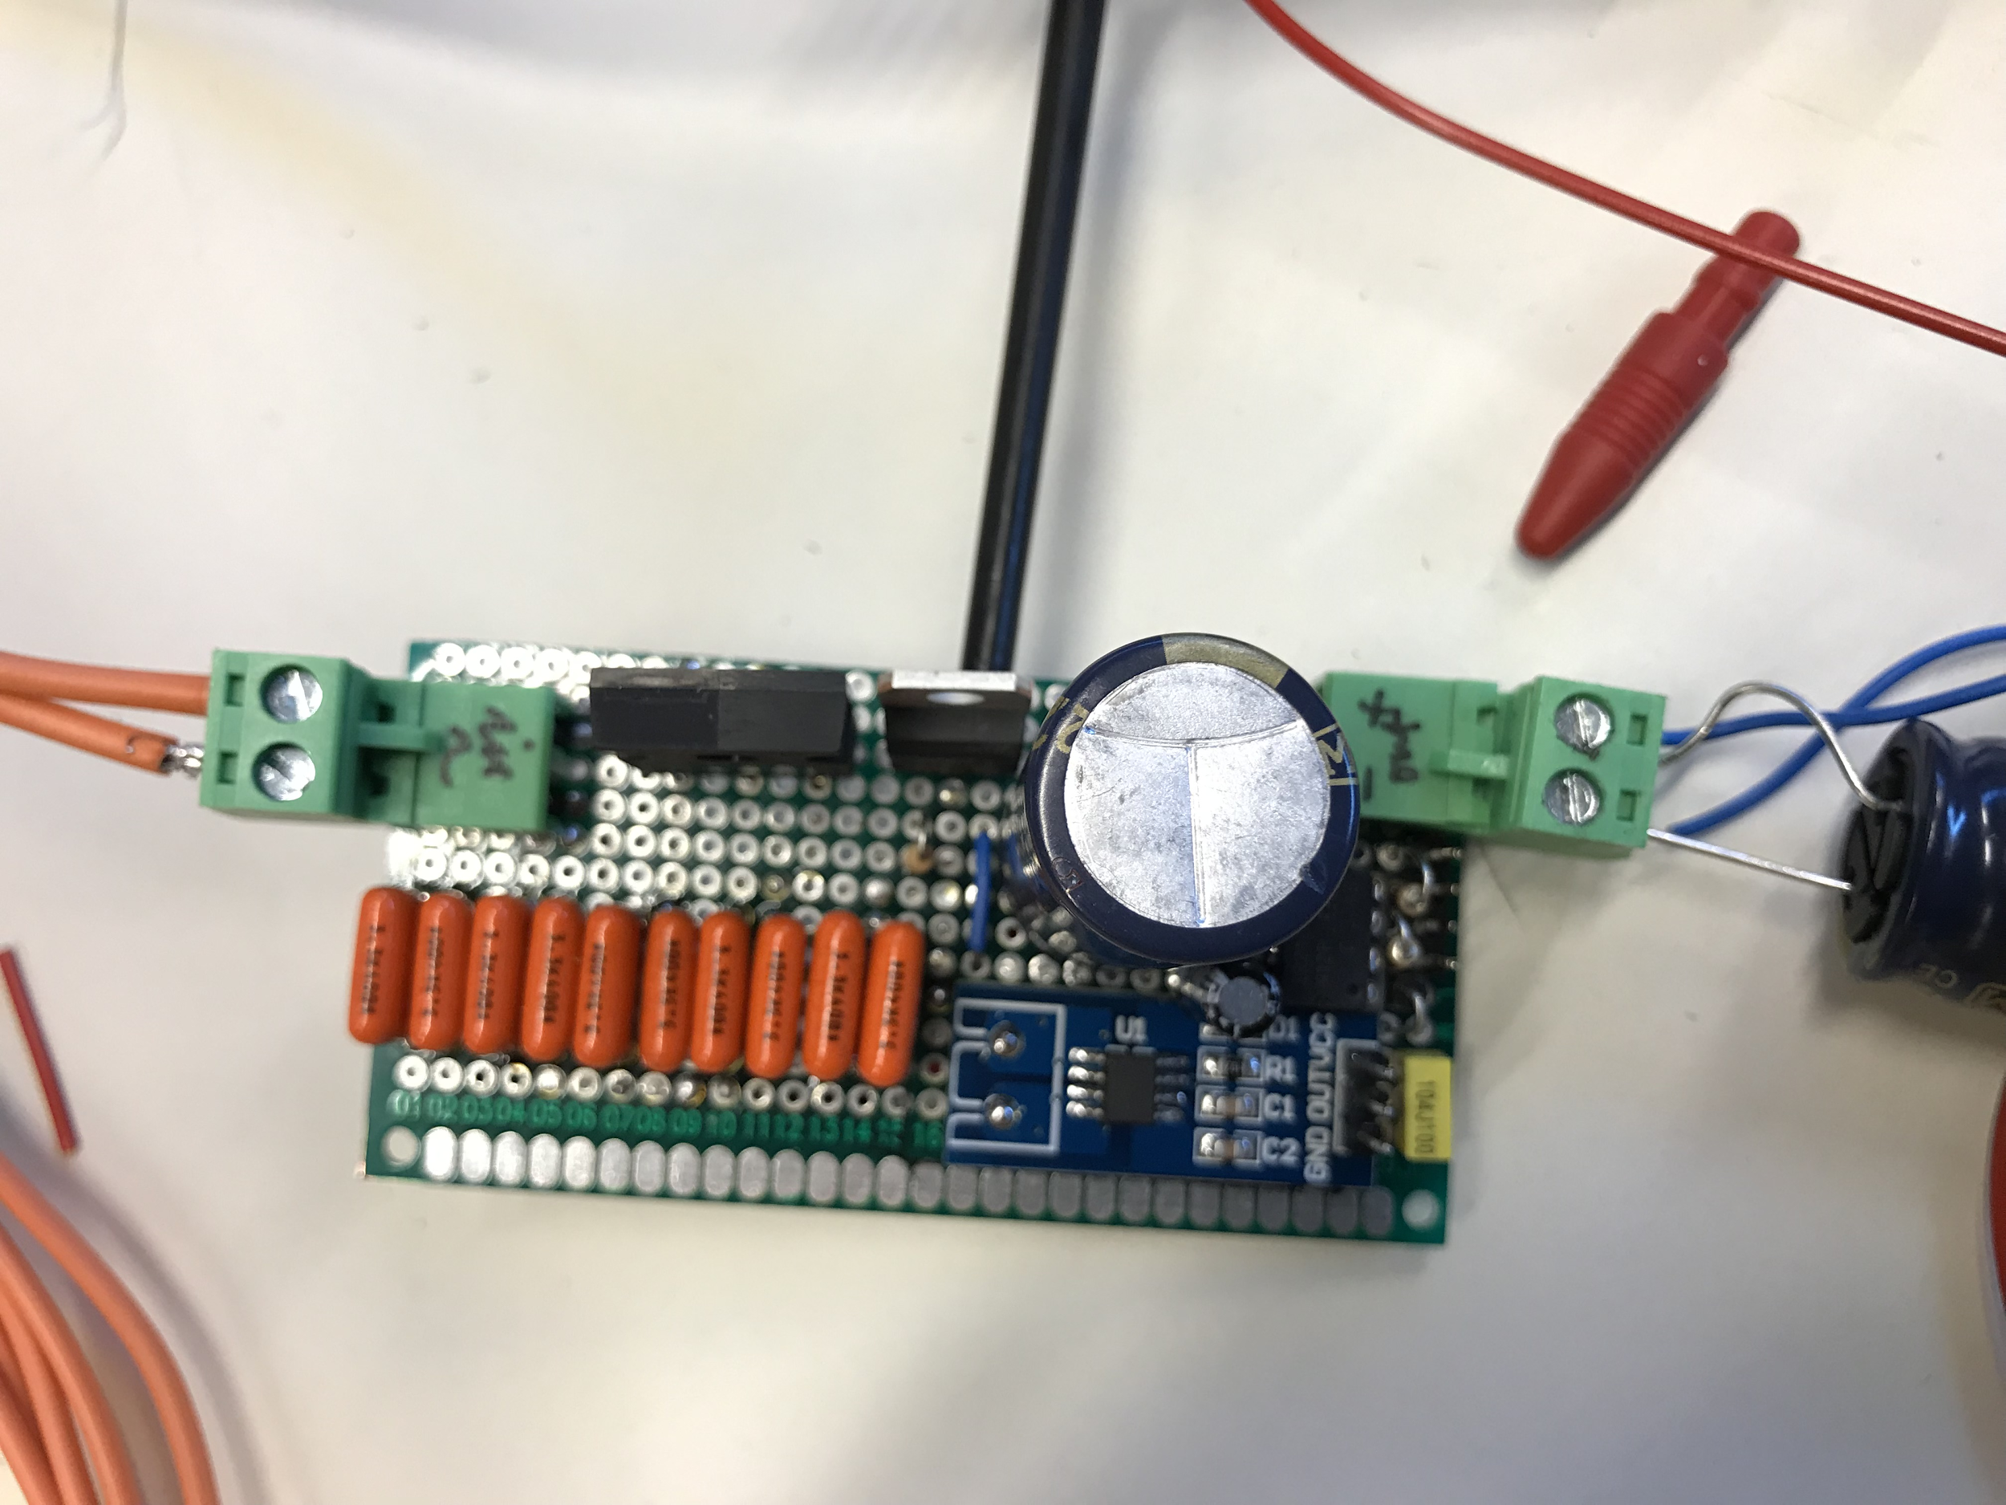

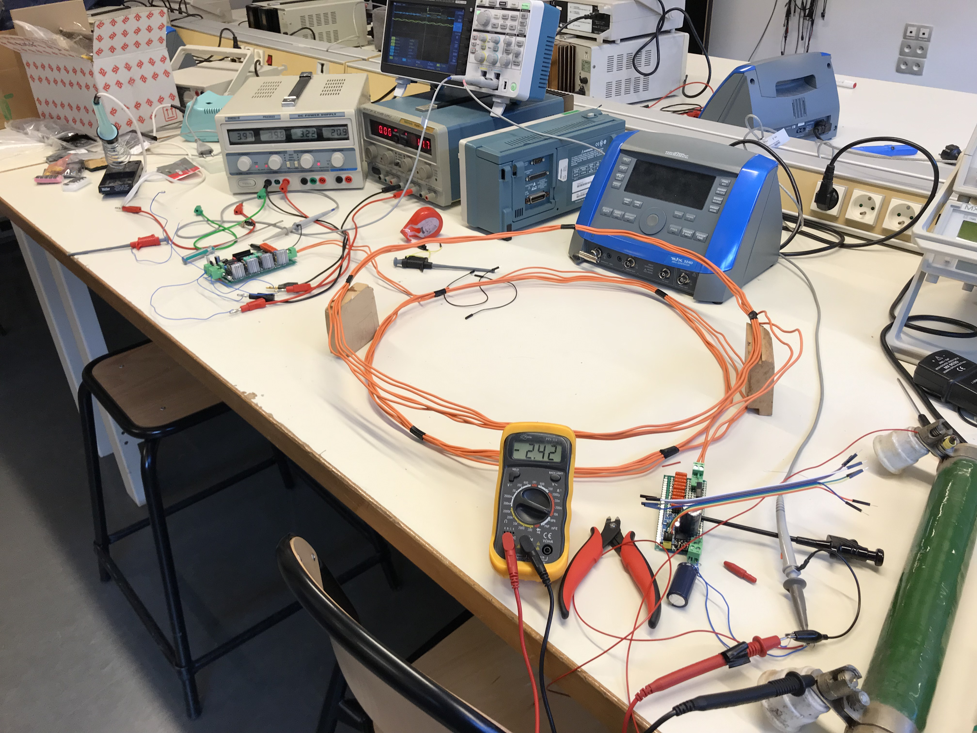

Augmentation de la puissance d’émission en utilisant 2 alimentations:

Une pour la partie contrôle (12V) et une utilisant le mode parallèle pour alimenter l’étage de puissance (22.2V, limitation de courant à 8A).  
Emission de 7.19A et 22.2V soit 160W.  
Réception espacé de 8 cm: 2.42A à travers résistance de puissance (verte à droite) de 15 ohmes, soit 36,3 V à ses bornes, donc $P=RI_{eff }=15×2.4{2^{}}^{2}=88W$ puissance dissipée par effet joule.

Le rendement dans ce cas là est alors de: $η = \frac{P_{reçue}}{P_{émise}} =\frac{88}{160} =0.55 = 55\%$  
Pour 160W, seulement les condensateurs parallèle chauffe, les diode de roue libre et mosfets reste froid après plusieurs minute d’utilisation.

Le circuit pourra donc être calibré pour une puissance de 200W d’émission pour réaliser la recharge du drone. Ce qui représente au moins 100W reçue par le drone.  
En journée bien ensoleillé, les cellules solaire peuvent recharger à 50W les batteries de la base.

Banc de batterie base: 257.5 Wh

Banc de batterie drone: 257.5 Wh

Donc pour 10h de soleil, $50W×10h =500Wh$ => 2 charges de batterie de la base

Pour un rendement de 55% => un peu plus d’une charge du drone

(Sans compter perte par électronique de contrôle et orientation cellules solaires)

Avec cette technologie de transmission d’énergie il est possible de recharger le drone une fois dans la journée si toute les batterie sont vide au levé du soleil.

Temps de charge du drone (à 100W): $T=\frac{257.5Wh}{100W}=2h30$

Erwann:

Continuation du câblage des moteurs, servomoteurs et potentiomètres.(schéma dans la partie de la semaine suivante)

Utilisations de broches afin de connecter plus facilement les fils à l’Arduino.

Utilisation de serres câbles afin de fixer proprement les câbles au chassi.

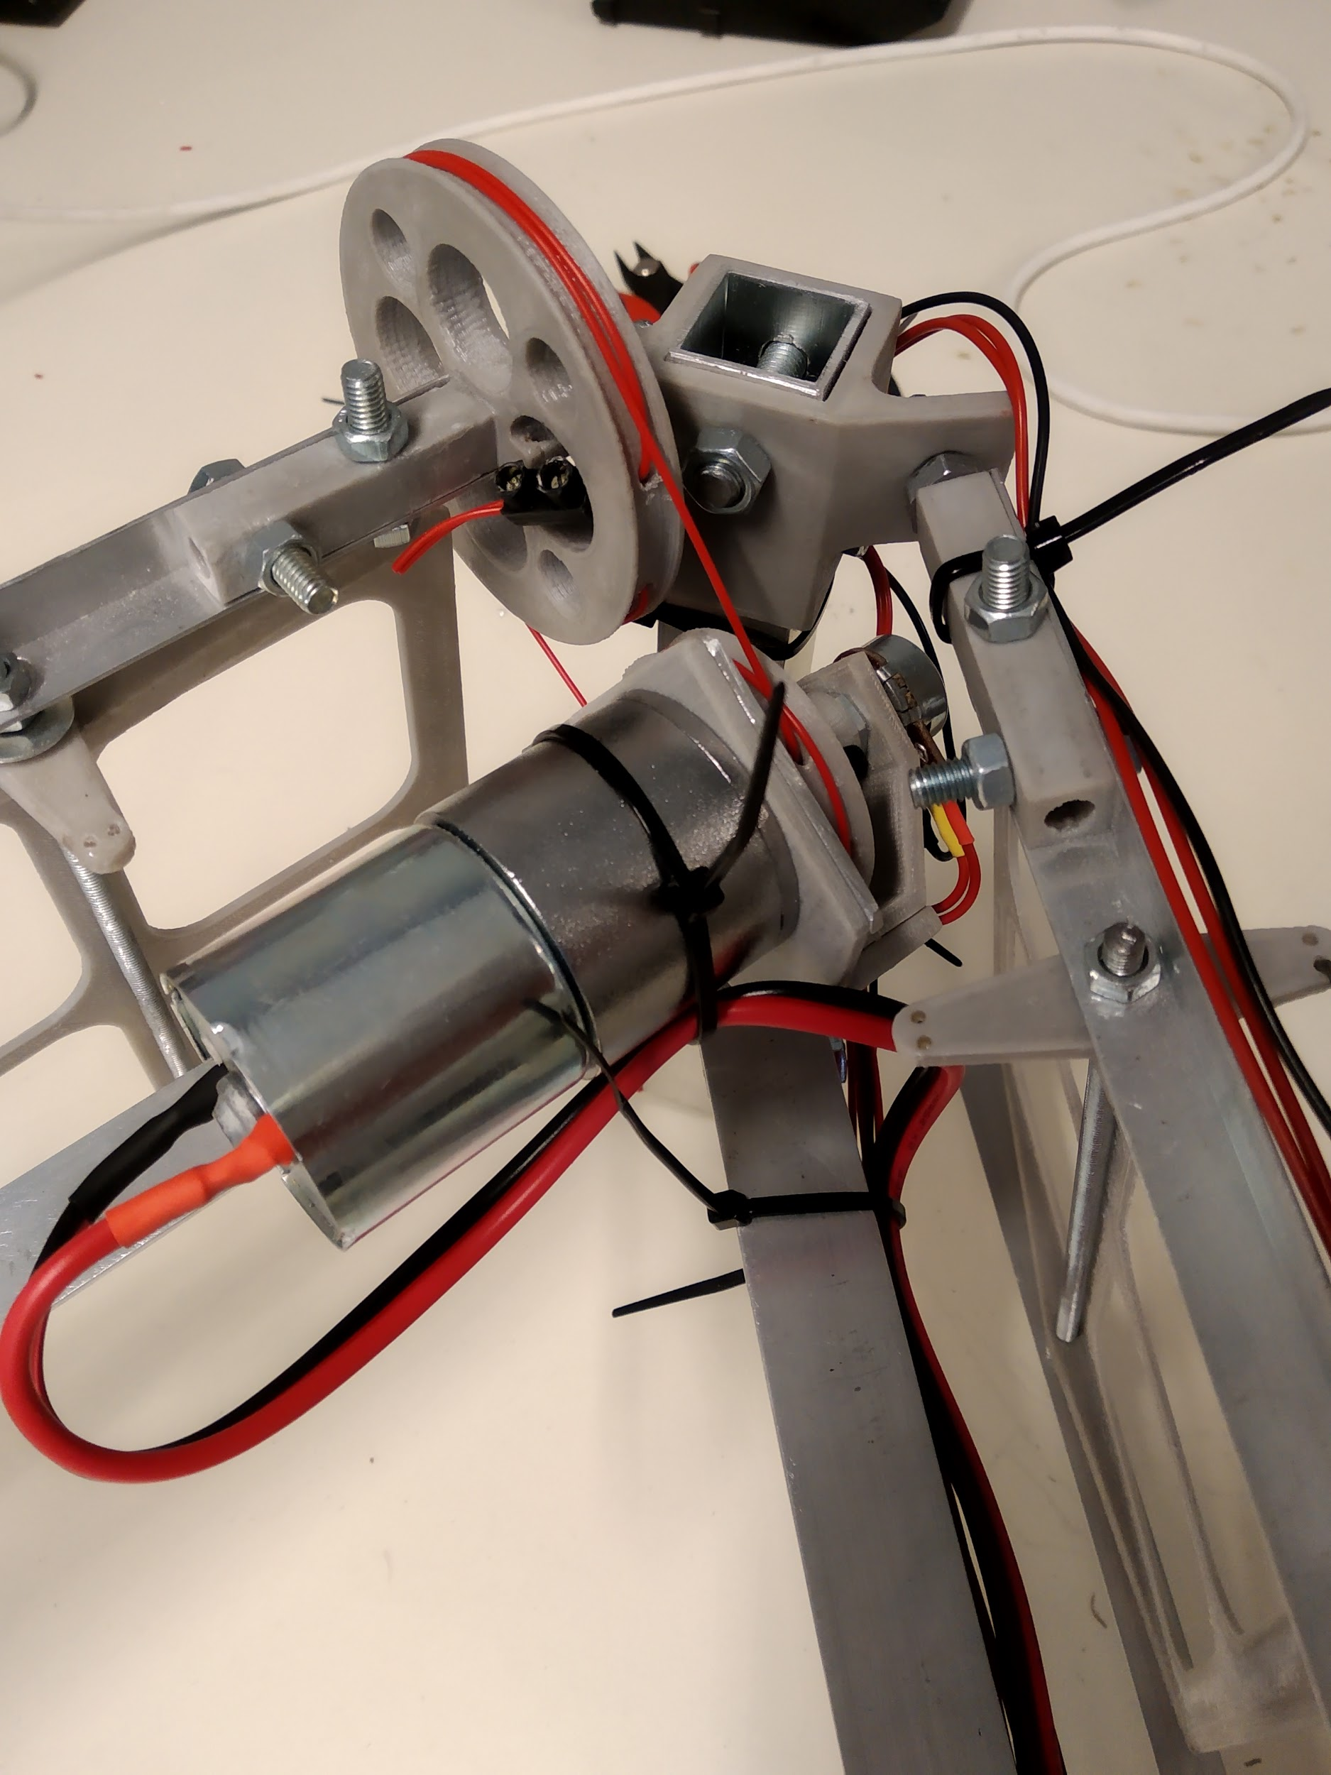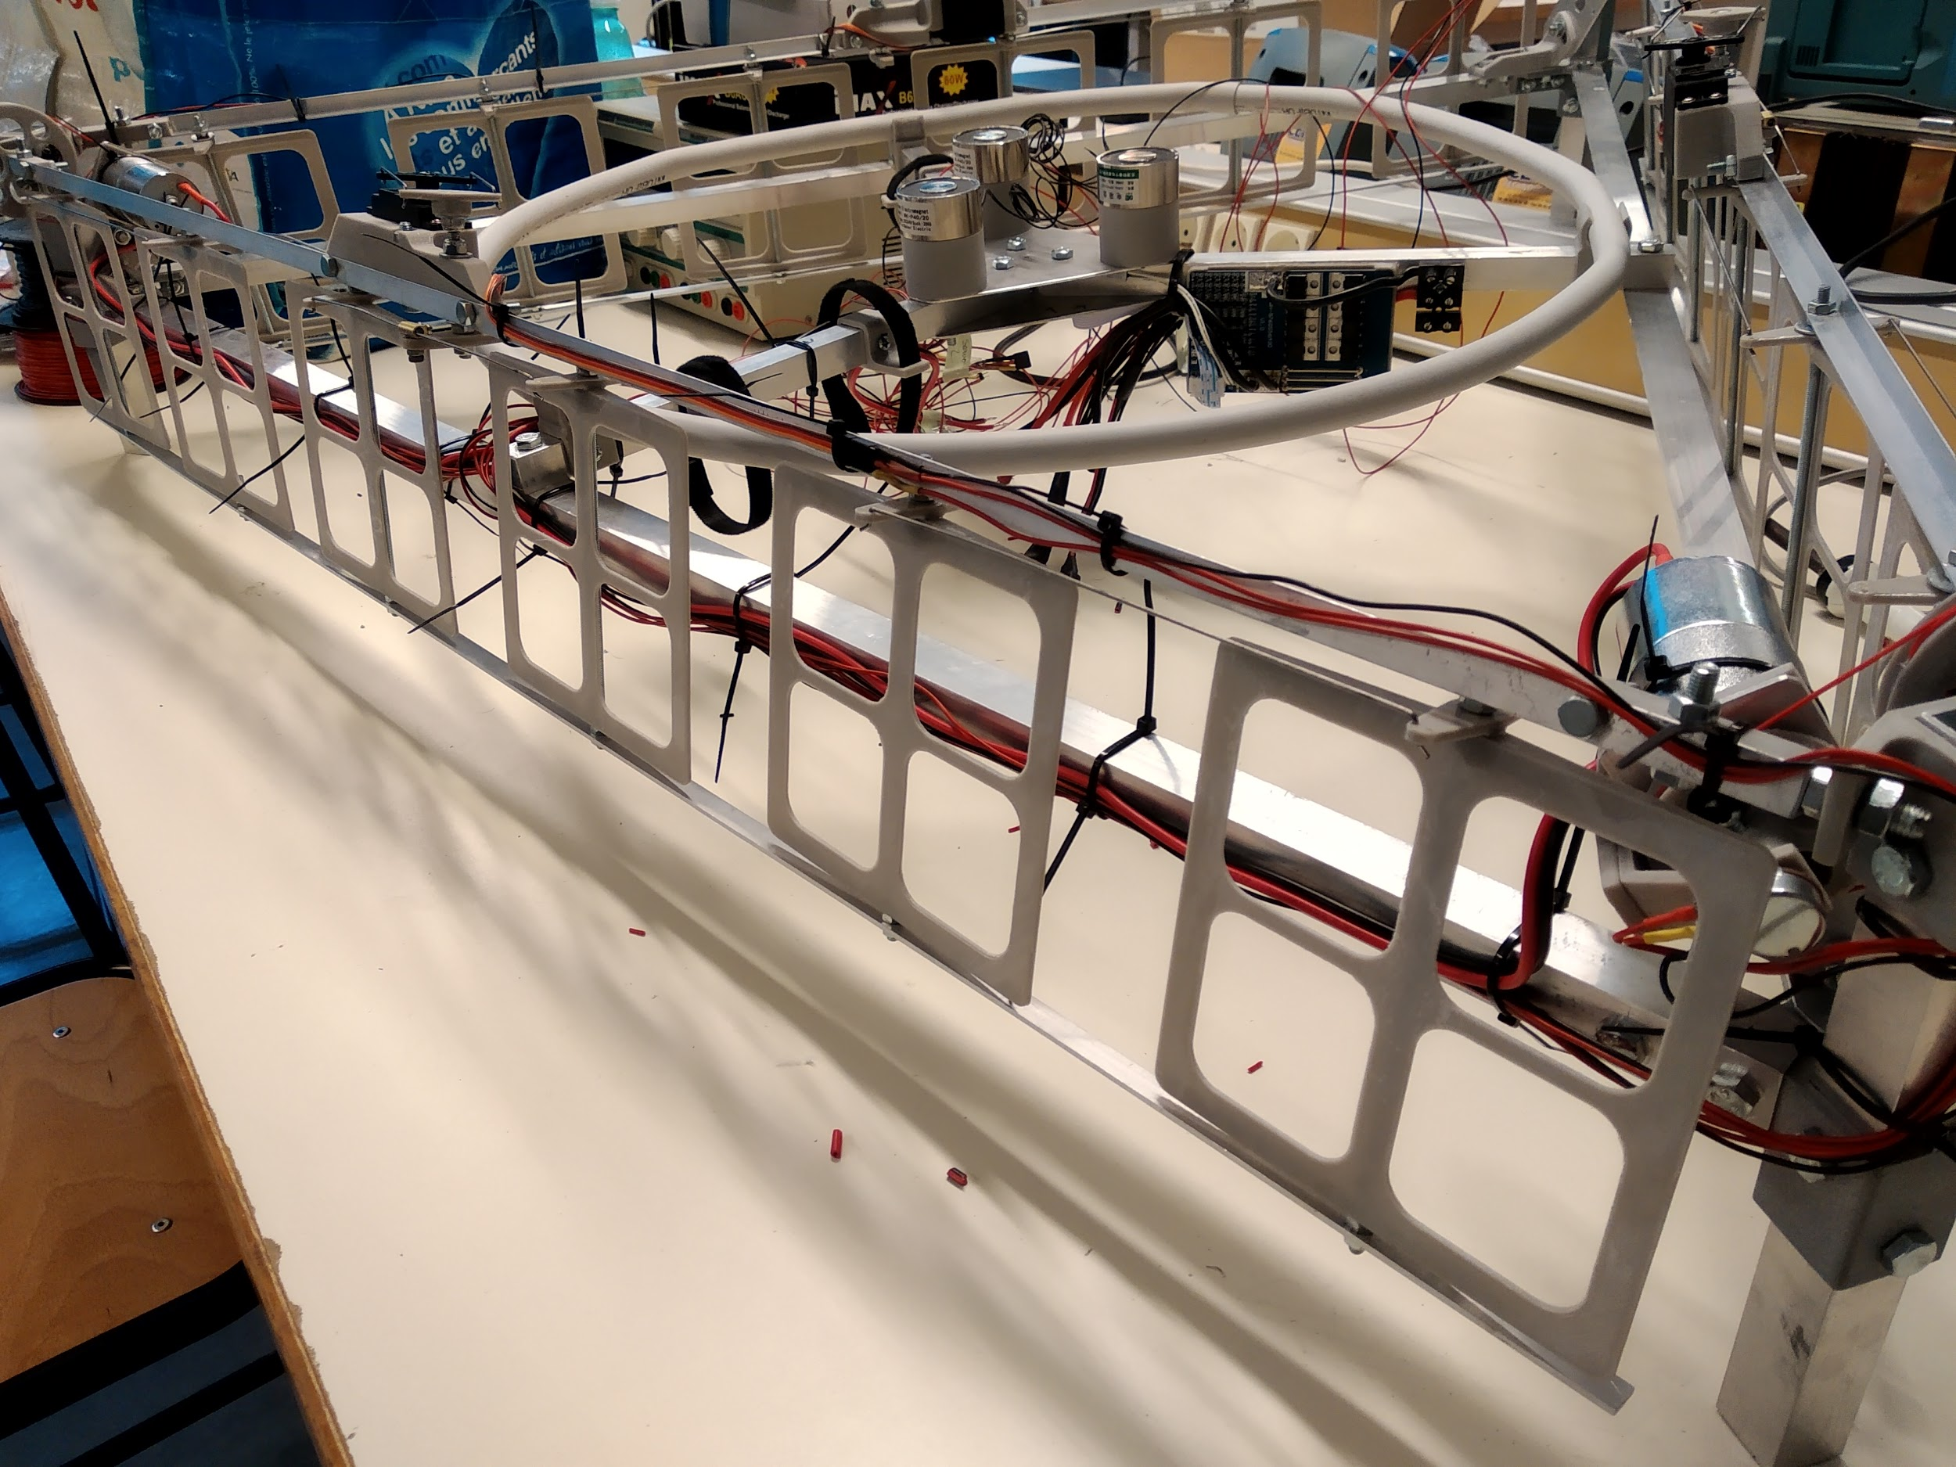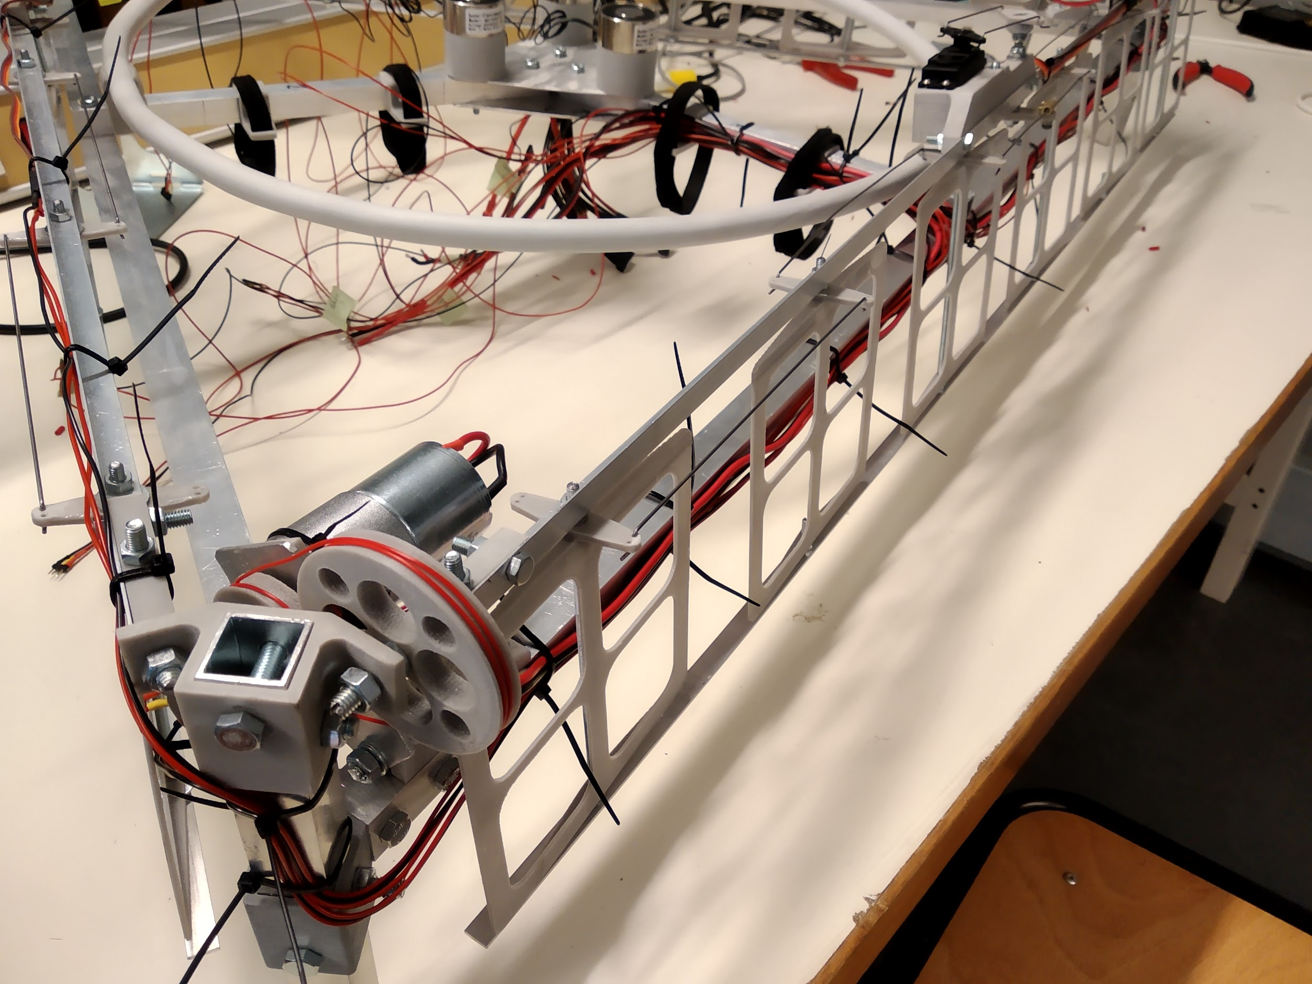

Robin:

Développement de l’interface graphique. On ajoute toute les fonctionnalités à l’écran permettant de sauvegarder plusieurs positions GPS successives. On ajoute également la possibilité de préciser le temps d’attente du drone à la position GPS en question. L’utilisateur peut ajouter jusqu’à 4 coordonnées GPS successives. Au départ seulement 1 seule coordonnées GPS est visible est un bouton d’ajout d’une nouvelle coordonnées est visible également. L'utilisateur peut ainsi supprimer et ajouter les coordonnées GPS et ceux dans l’ordre. A tout moment l’utilisateur peut modifier une des coordonnées GPS déjà enregistrées.

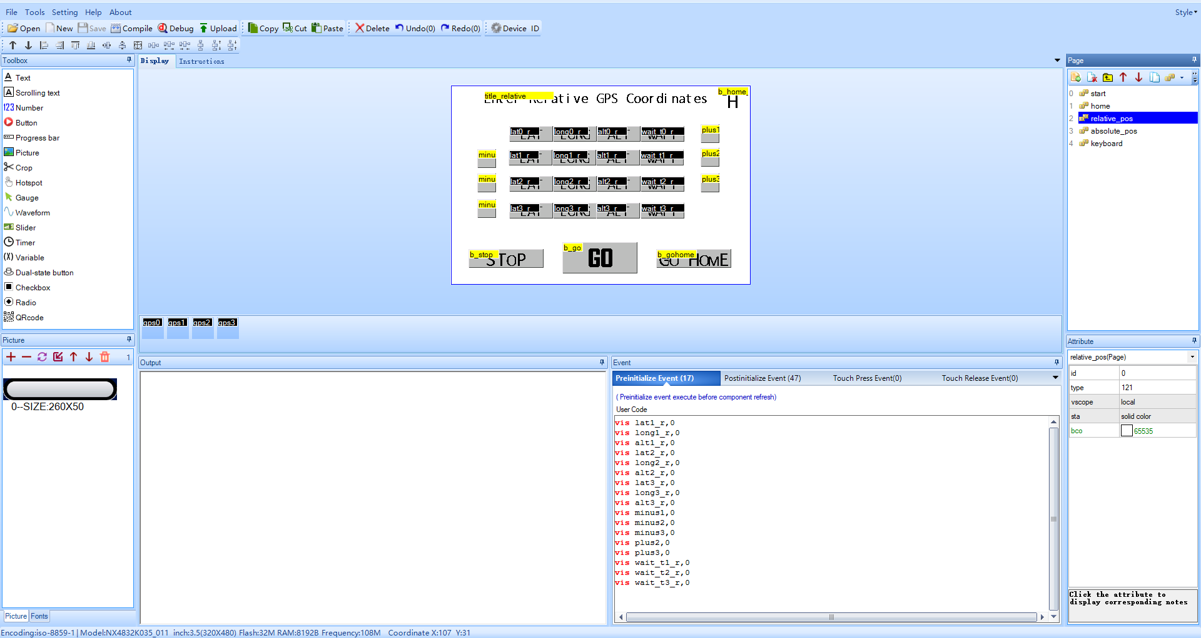

*Apercu de l’interface logiciel Nextion*

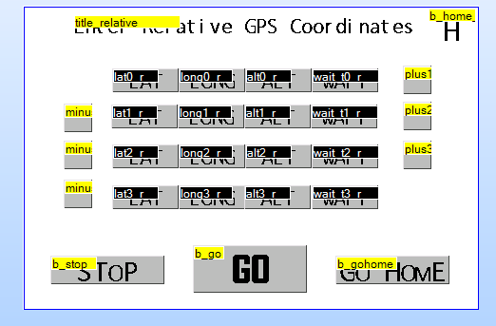

*Eran d’enregistrement des coordonnées GPS*

Le bouton STOP arrête le drone sur place. Le bouton GO HOME permettra au drone de retourner directement à sa base. Le bouton GO permet d’envoyer au drone toutes les coordonnées GPS saisie ou il devra se rendre. Bouton H (home) permet de retourner à l’écran précédent pour choisir entre position absolue ou relative.

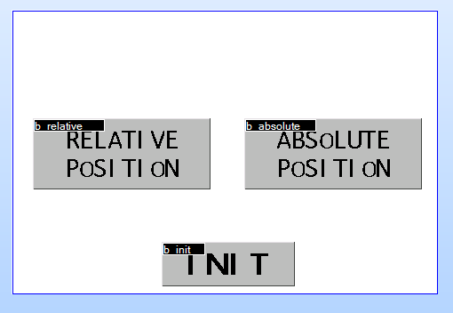

*Ecran de choix entre les 2 types de position*

L’écran ci-dessus est l’écran de base affiché après l’écran de démarrage.

**Amélioration de l’écran de saisie des valeurs de la cordonnées GPS:**

La coordonnée GPS désirée est ajouter par l'utilisateur via un clavier comportant les nombres 0 à 9 ainsi qu’un bouton CLR permettant de supprimer la valeur courante de la coordonnées. On a également un bouton ENTREE permettant d’enregistrer la valeur et de passer à la saisie d’une autre des coordonnées. On met en place des comportements évitant que l’utilisateur créer un bug lors de la saisie de la valeur ainsi des boutons sont verrouillés. Par exemple pendant la saisie de la longitude les autres boutons latitude, altitude et temps sont bloqués tant que l’utilisateur n’a pas fini ça saisie en appuyant sur ENTREE. L’utilisateur revient à l’écran précédent en appuyant sur RETURN & SAVE. La coordonnées et enregistré et l’utilisateur peut commencer la saisie d’une nouvelle coordonnées GPS.

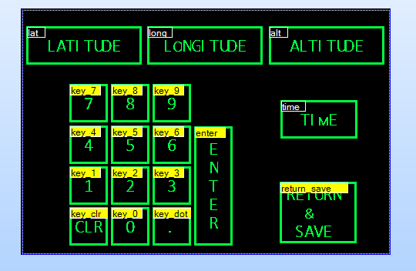

Ecran de saisie de la coordonnées GPS

Il y a 2 modes de précision de la coordonnées GPS ou le drone doit se rendre. La première est une position absolue. On rentre simplement de coordonnées ou on veut aller. La deuxième est une position relative. Dans ce deuxième cas on prend on compte la coordonnées GPS actuel du drone pour déterminer la position ou on veut se rendre.

On étudie également la communication entre l’écran Nextion et Arduino (récupération de valeur entrée par l’utilisateur, envoie d’interruption, affichage de valeur provenant de l’arduino)

Séance du 12 / 04 / 2019

Vincent:

Test d’une sonde de courant ACS712:

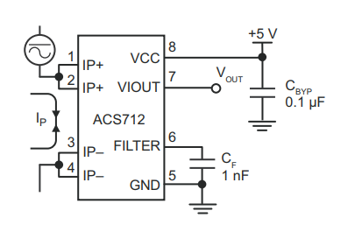

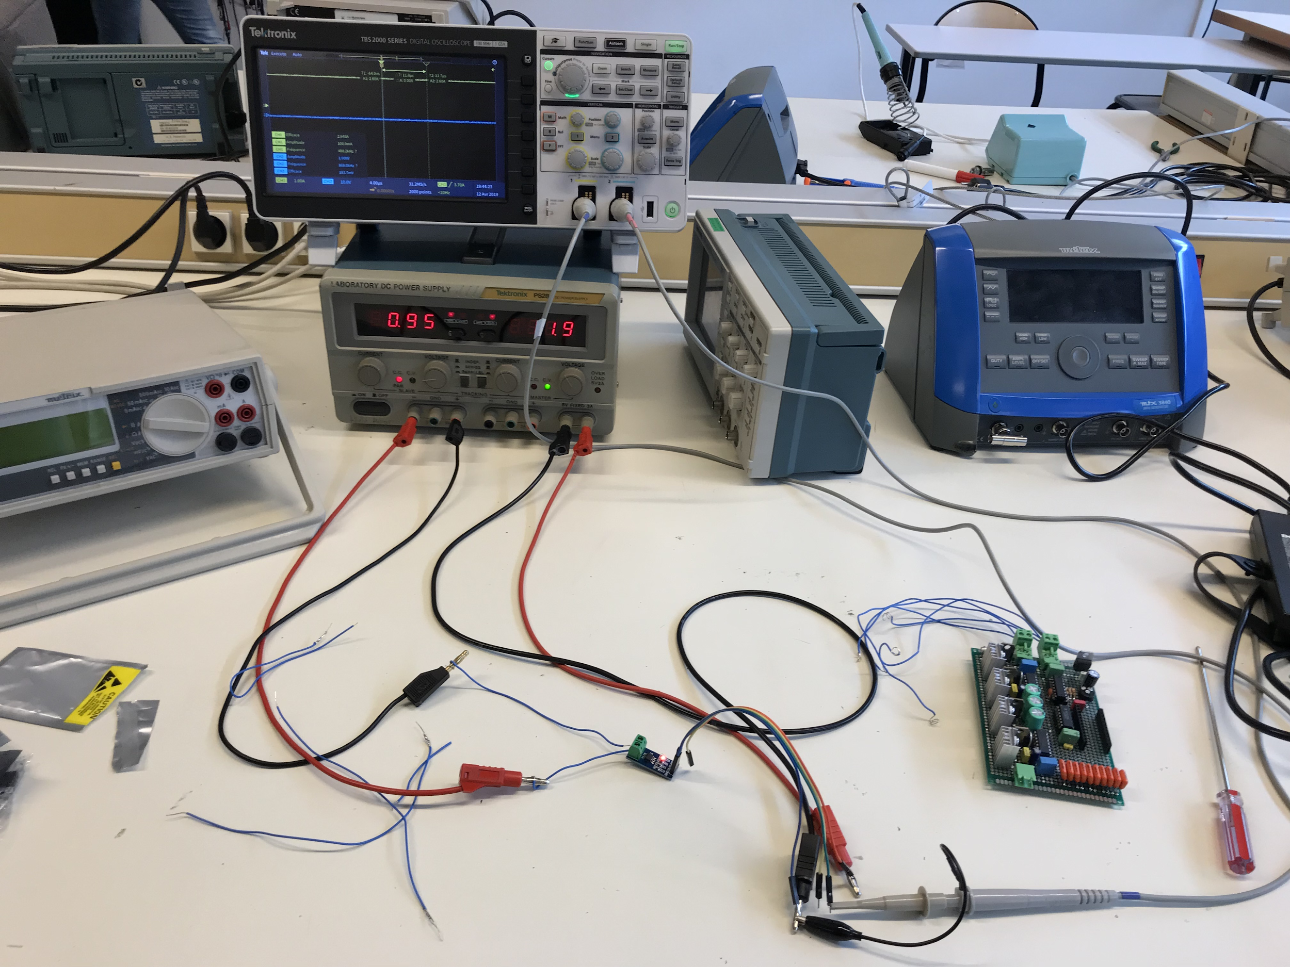

Quand courant null: 2.5V

Si courant positif >2.5V

Si courant négatif <2.5V

Sonde 20A, donc d’après datasheet: 100mV/A

La mesure la tension sera faite par le CAN 10bits de l’arduino alimenté en 3.3V.

Résolution en tension:

$pas(V)=\frac{5}{{2^{}}^{10}-1}=0.00323V$

Donc résolution en courant:

$pas(A)=\frac{pas(V)}{0.1}=0.0323A$

La résolution en courant est largement suffisante pour l’application.

Ensuite ajout d’un ACS712 sur circuit émetteur, l’arduino micro de celui-ci mesurera la sortie de la sonde (pin A0).

Ajout des composant passif pour réaliser l’asservissement en fréquence du transmetteur, la bobine de feedback sera constitué d’une spire dans le tube PVC qui contient la bobine émettrice. La fréquence de résonance du système n’est pas uniquement dépendante des caractéristiques LC, mais aussi le puissance consommé, il y a donc des variations de rendement à cause des variations de puissance consommé par le récepteur. L’ajout un feedback par une spire donnera au générateur de fréquence une référence à atteindre pour maximiser la transmission.

Si tension au borne de la spire trop grande, soit ajout d’un transformateur ferrite abaisseur de tension, soit une simple antenne dans le tube PVC.

Début de la mise en place du protocole MODBUS, récupération d’un librairie sur internet, mais non compatible avec Arduino Pro Micro.

Modification effectuer dans les fichiers source pour rendre compatible (modification du constructeur et de l’initialisation pour prendre soit la liaison série hardware par défaut: Serial soit un soft serial). Puis ajout d’une pin EnableTx pour l’activation de l’écriture sur le bus.

Test de la transmission avec:

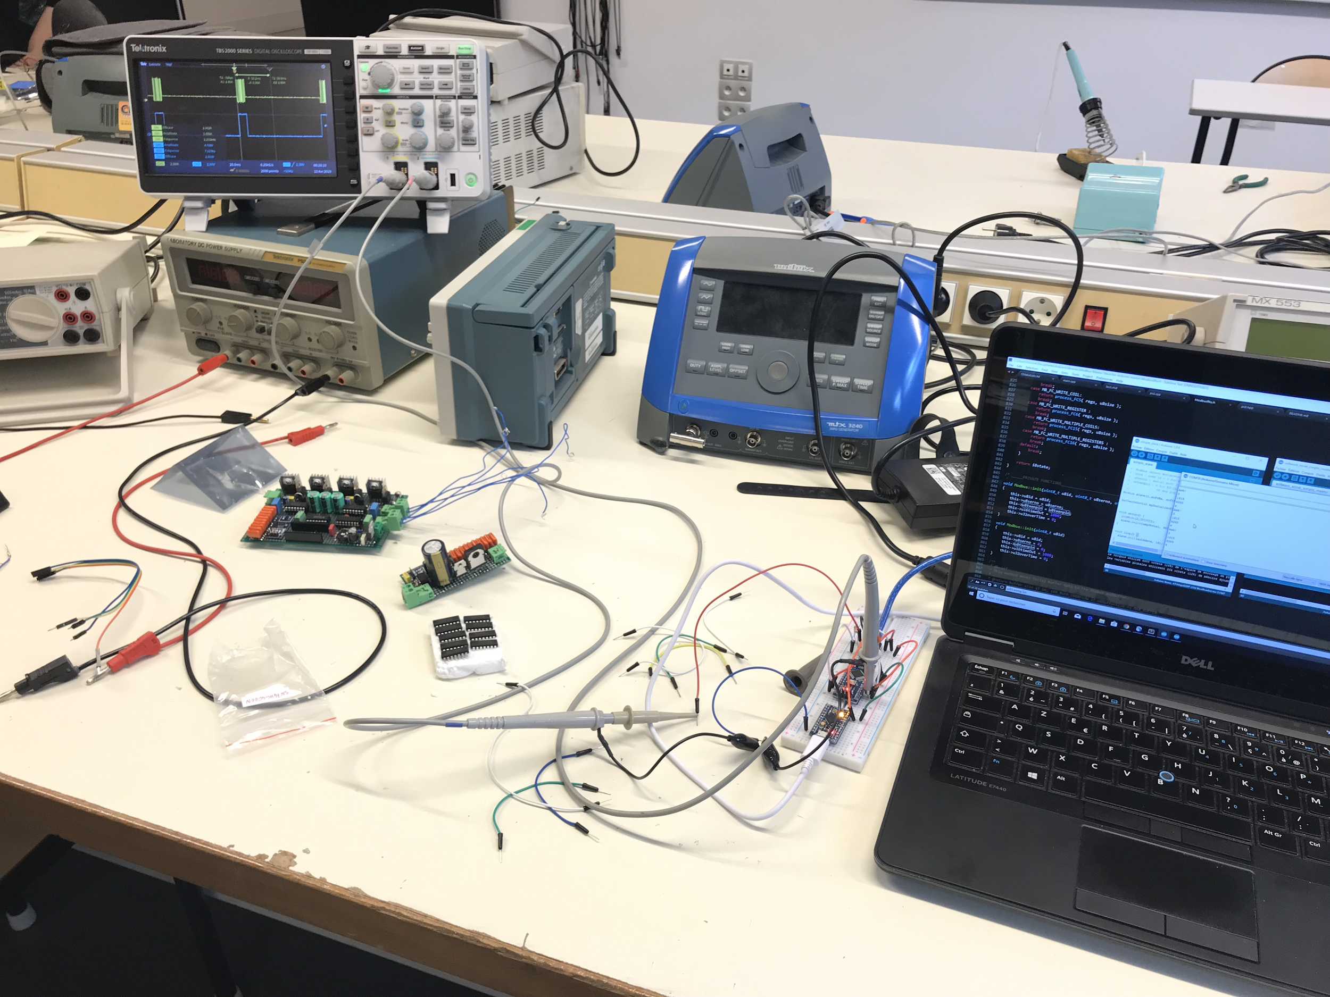

Le réseaux sera composé d’un maître: STM32F1 ou raspberry

Et d'esclave: Arduino Nano et Pro Micro

Le Tx (maître) pour envoyer ordre au esclave est toujours maintenue, car seulement le maître écrit dessus.

Le Rx (maitre) pour recevoir les réponses des esclaves est quant à lui flottant car plusieur Arduino peuvent écrire dessus.

Pour faire cette état flottant, utilisation d’une porte 4066 (avec résistance de pull-down en sortie) commandé par la pin EnableTx qui a été ajouté à la librairie. Cette méthode évite de changer le mode de sortie de l'Arduino: ouptut -> input -> output.

Sur la photo: Arduino Pro Micro demande 4 registres à l’Arduino Nano, l'oscilloscope affiche le Tx de l’esclave (courbe jaune) et l’EnableTx (courbe bleu).

Erwann:

**Schématisation de la carte électronique de contrôle sur Proteus**

Schématisation de la carte Arduino. Les différentes liaisons aux périphériques sont fait grâce à des broches(souvent triples).

**Photodiodes:**

Dans le cas des 4 photodiodes la carte Arduino doit recevoir des informations.

On prélève les données grâce à pont diviseur de tension.

On a 4 blocs de 3 broches.Je le ai nommés sous le format PH_Haut/Bas_Gauche/Droite .

Les pins 3 de ces broches sont reliées à la masse.

Les pins 1 de ces broches sont reliées au +5V.

Les pins 2 des ces broches sont reliés à la carte Arduino.

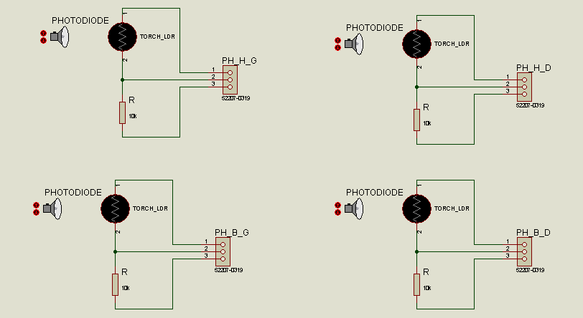

**Servomoteurs:**

Dans le cas des 3 servomoteurs la carte Arduino doit émettre des informations.

On a 3 blocs de 3 broches.Je le ai nommés sous le format SERV_NumeroDuVolet .

Les pins 3 de ces broches sont reliées à la masse.

Les pins 2 de ces broches sont reliées au +5V.

Les pins 1 des ces broches sont reliés à la carte Arduino afin d'émettre d’angle de consigne des cellules.

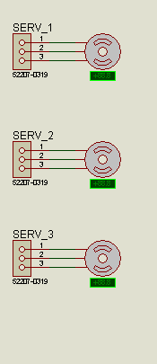

**Pont en H+Moteur à charbons+ Potentiomètres:**

Dans le cas des 3 moteurs destinés à contrôler les volets. Nous avons besoin de 3 potentiomètres que ne placerons face aux moteurs. Nous avons egalement besoin de 2 ponts en H afin d’alimenter les 3 moteurs.

Pour les potentiomètres on a 3 blocs de 3 broches.Je le ai nommés sous le format POT_NumeroDuVolet .

Les pins 3 de ces broches sont reliées à la masse.

Les pins 1 de ces broches sont reliées au +5V.

Les pins 2 des ces broches sont reliés à la carte Arduino afin de connaître la position des volets

Pour le premier pont en H qui contrôle 2 moteurs on a 1 bloc de 6 broches.

Les pins 1 et 6 sont constamment reliées au +5V.

Les pins 5 et 4 servent à controler le moteur 1 (MLI)

Les pins 3 et 2 servent à controler le moteur 2 (MLI)

Pour le deuxieme pont en H qui contrôle 1 moteur on a 1 bloc de 3 broches.

La pin 3 est constamment reliée au +5V.

Les pins 1 et 2 servent à controler le moteur 3 (MLI).

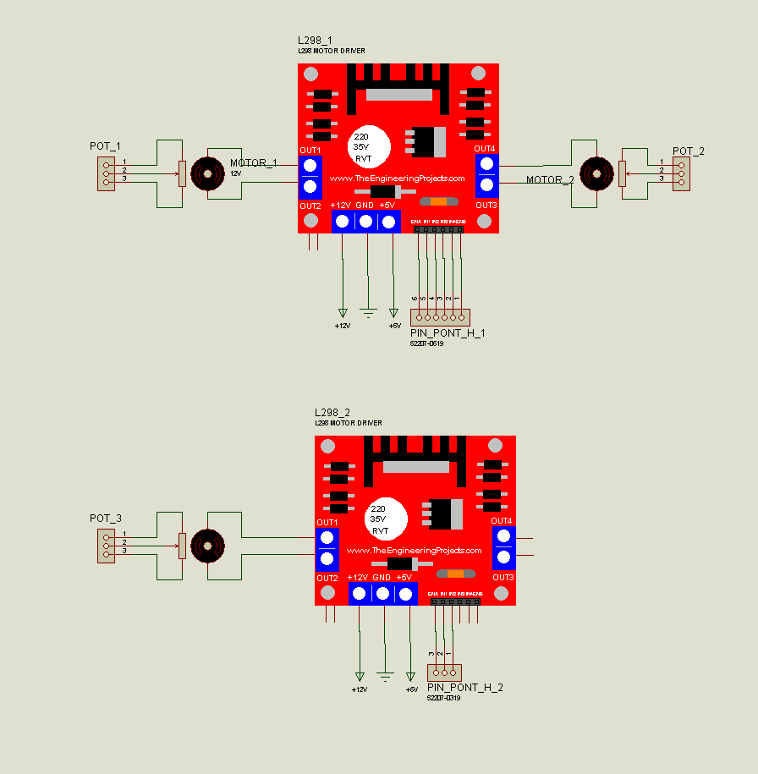

**Arduino:**

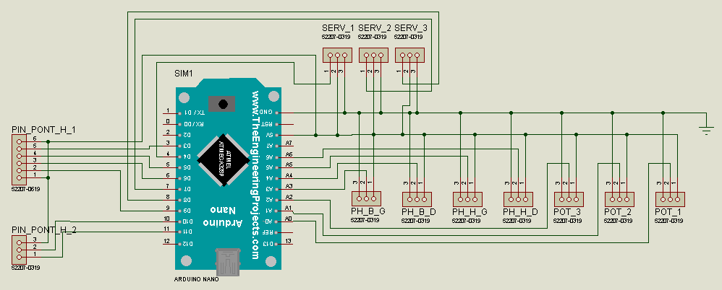

**Schéma global:**

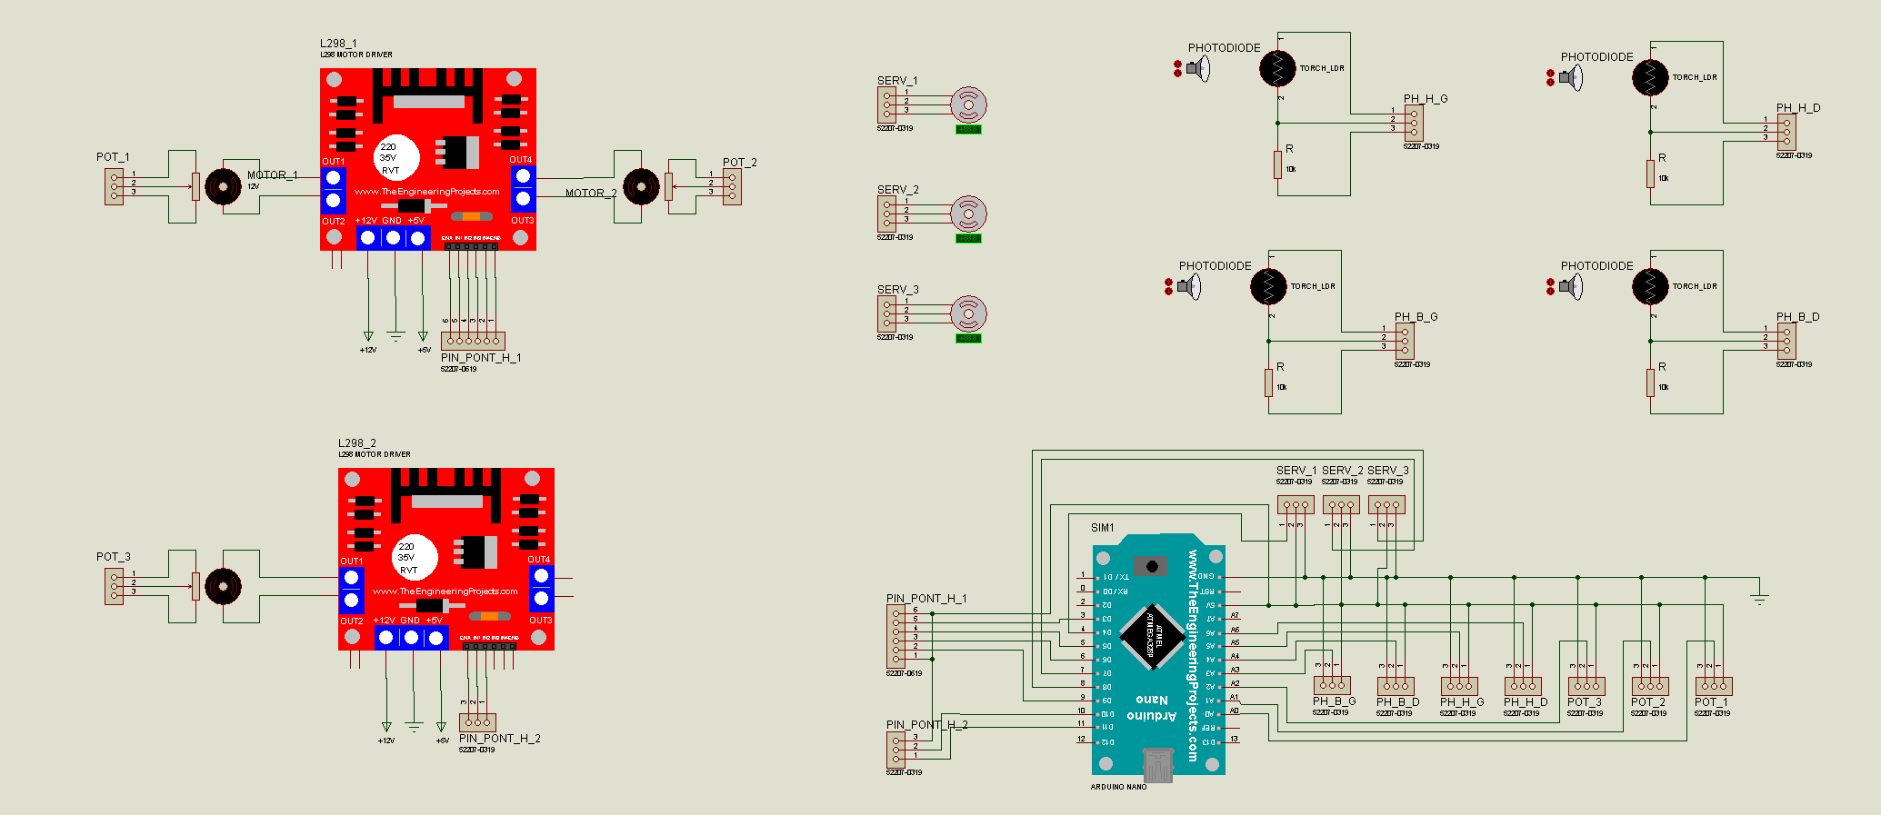

Robin:

Tester programme de l’interface graphique sur l’écran directement. Etablire communication avec une arduino pour récupérer les valeurs saisie par l’utilisateur.

Tester GPS et altimètre à pression atmosphérique sur l’arduino, ajouter l’envoie des ces donnée mesurer à l’écran quand celui-ci les demande (utilisateur).

Séance du 26 / 04 / 2019

Vincent:

**Fait pendant les vacances:**

Monter/câbler les cellules solaire puis tester 3/3 volets

Monter support photorésistance

Ajouter dernier moteur

Imprimer support 2x L298

Bobiner dans tube PVC émetteur/récepteur + feedback + Tester

Tester module Lora -> pas compatible car SPI

* Recommander des nouveaux:

<https://www.ebay.fr/itm/1129-Module-HC-12-SI4463-wireless-433mhz-1000M-arduino-antenna-for-bluetooth/291992355291?hash=item43fc19c1db:m:mMiMa0XrT3MUfAMig0w_zbg>

* Arduino nano x 3

<https://www.ebay.fr/itm/1276-ATmega328P-ch340-For-Nano-V3-controleur-Board-Compatible-arduino/292016452560?hash=item43fd8973d0:m:mduQGLn7k6QC3WhPOlYRBwg>

Tester asservissement par GPS sur petit drone

**Durant le cours:**

Bobinage de la bobine réceptrice

Fixation sur le drone du circuit récepteur de la transmission sans fil.

Câblage des bobines sur les circuits.

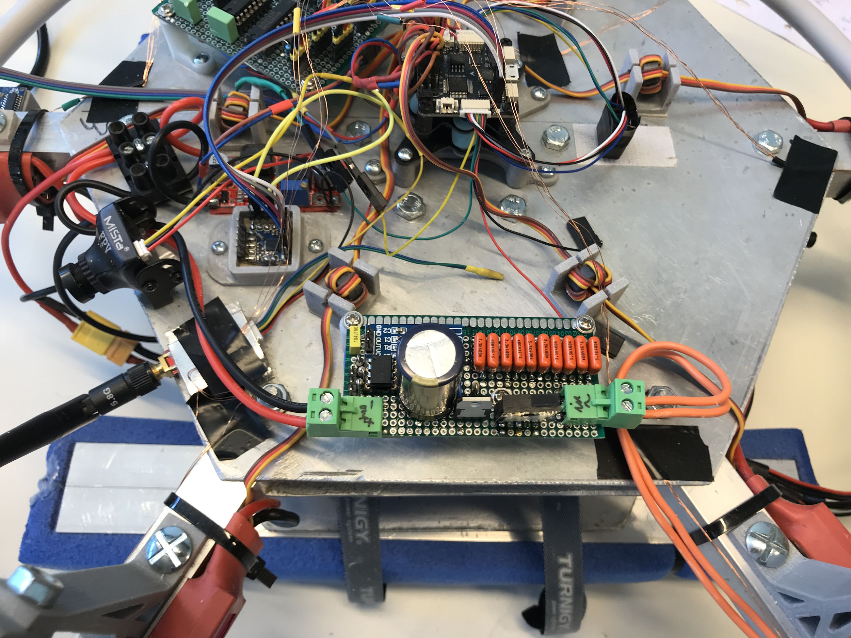

Commencement de la programmation du circuit maître MODBUS: STM32F103.

Il fera le pont entre les capteurs, l’interface graphique (Nextion), les électroaimants, la transmission sans fil (allumage, vérification courant côté émission et réception, tension dans batterie) et le contrôleur de vol (SPracingF3 v1).

C’est à dire envoyer donnée à l’écran pour informer l’utilisateur, récupération des donnée entrée par l’utilisateur (plan de vol) pour ensuite les envoyer au contrôleur de vol via le protocole MultiWii.

Changement logiciel de control, CleanFlight => INav

Installation de INav NAZE 1.7.3

NZ GPS enfin reconnu:

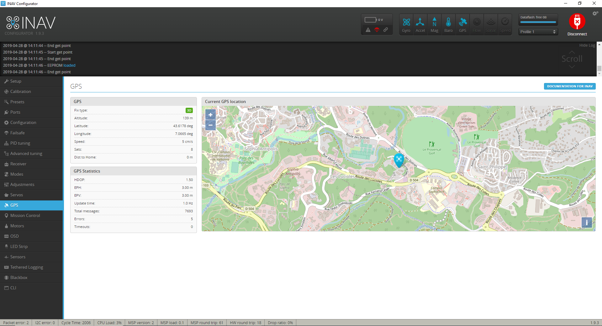

Possibilité d’ajouter des waypoints:

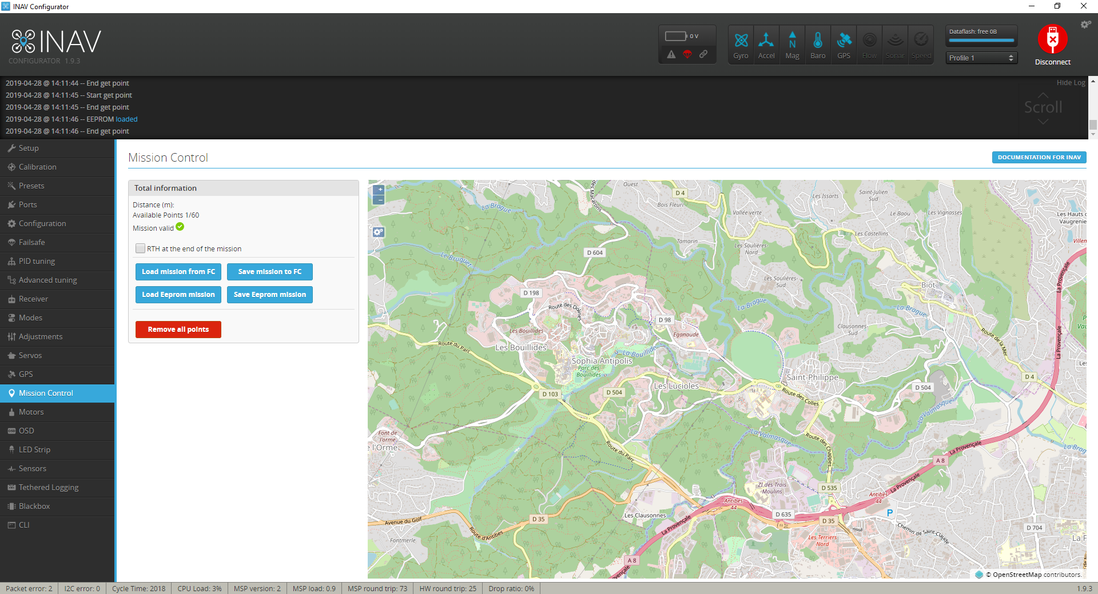

L’envoie de waypoint peut être fait depuis INav configurator (>1.9.3), ou envoyer avec le protocole MultiWii

L’objectif va donc être de convertir le plan de vol entrée sur l’interface graphique en Waypoint pour être envoyer via le protocole MultiWii au contrôleur.

Pour cette première version de contrôle autonome, l'utilisateur devra garder la main sur la manette de contrôle (FlySki-i6) (c’est aussi la loi car le drone fait plus de 800g).

Donc l’utilisateur entrera le plan de vol avec l’écran Nextion et lancera la procédure en actionnant un bouton sur la manette (désactionner le bouton rend la main directement au pilote permettant d’éviter un accident en cas de coordonnée erronée)

Utiliser l’implémentation du contrôle par GPS de INav évite de faire un système d'asservissement par PID externe qui devrait envoyer ses résultats au contrôleur, ce qui ralentit le système et risquerait de rendre instable le drone en cas de Timeout.

Avec INav il nous “suffit” de configurer les PID du control par GPS avec les coefficients (détermination empirique) (voir capture d'écran suivante).

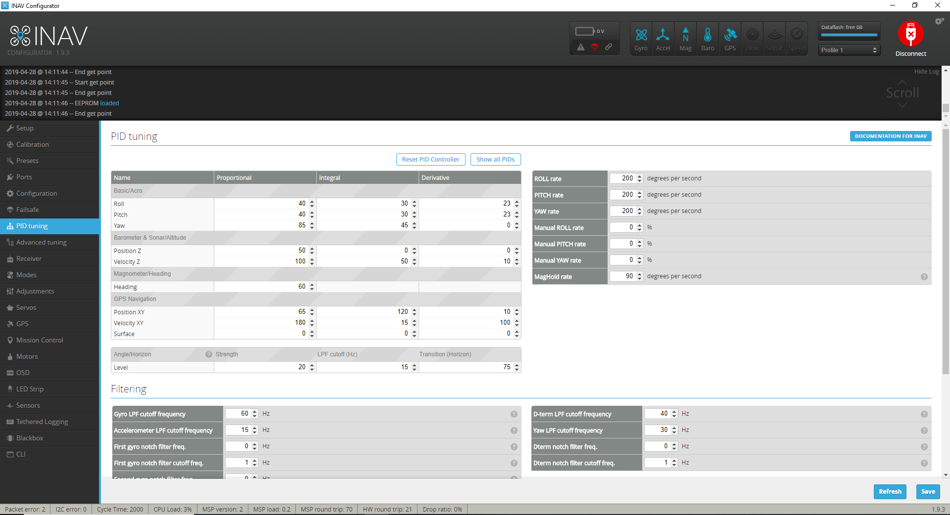

WayPoints:

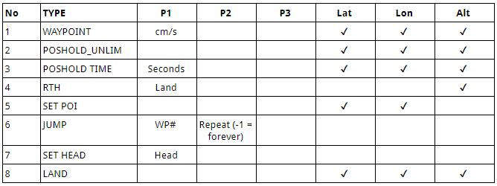

Prochaine étape:

Implémenter interface MultiWii sur le STM32F103 + MODBUS qui prendra les WayPoints sur l’arduino qui gère l’interface utilisateur.

Peut être supprimer la possibilité de pose durant un certain temps au WP, seulement leur donner une vitesse

Erwann:

Schéma de l'asservissement des volets/cellules solaire

(Câbler la base: moteur avec L298

Monter dernier moteur/potentiomètre quand on aura plus de tests à faire avec la maquette

Commencer étude de la topologie boost en asservissement de tension puis de courant+limitation tension, MPPT => AHHHH)

Robin:

Communication entre l’écran Nextion et une Arduino